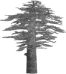
Lykia’da Zeytinyağı ve Şarap Üretimi Üzerine Bir Ön Değerlendirme
cedrus.akdeniz.edu.tr
Cedrus VI (2018) 675-700
DOI: 10.13113/CEDRUS/201832

CEDRUS
The Journal of MCRI

A Prelımınary Evaluatıon on Olıve Oıl and Wıne Productıon ın Ancıent Lycıa
Süleyman BULUT ∗

Öz: Yazılı kaynakların aksine, arkeolojik kalıntılar Lykia'da tarımsal üretimin önemli kanıtlarını temsil ederler. Bu nedenle bu ön çalışma, bölgedeki zeytinyağı ve şarabın üretim ve organizasyon süreçlerini daha iyi anlamak için arkeolojik kayıtlara odaklanır. Bu bağlamda makalede, öncelikle bölgenin topografik yapısına değinilmiş, ardından tarım terasları, çiftlikler ve üretim donanımları, tarihsel perspektif açısından irdelenmiştir. Çalışmadan, bölgede zeytinyağı ve şarap üretiminin özellikle MS III. yüzyılda başlayan artışın, Myra teritoryumunda belgelendiği üzere MS VI. yüzyılda da devam ettiği ve bu dönemde Manastırların da üretiminde aktif rol oynadıkları sonucuna ulaşılmaktadır. |  | Abstract: In contrast with the written sources, archaeological remains represent substantial evidences of the agricultural production in Ancient Lycia. Hence this preliminary work focuses on the archaeological records to better understand the organisation and production processes of olive oil and wine in the region. In that regard the present paper first adresses the topographical texture of the region, and then engages the content to the particular locations of the agricultural terraces, farmsteads, workshops and other production facilities in a diachronic perspevtive. In brief, it is argued here that the olive oil and wine production in Lycia began to increase in IIIth c. AD and then again continued to steadily grow in 6th c. AD as it is well documented in the territorium of Myra where the monasteries in the region played an important role in production.
Anahtar Kelimeler: Tarım Terasları • Çiftlikler • Atölye • Zeytinyağı • Şarap |  | Keywords: Agricultural Terraces • Farmsteads • Workshop • Olive Oil • Wine

Giriş
Antik Lykia’nın yüksek sıradağlarını oluşturan Beydağları (Massikytos), Boncuk Dağları (Antikragos) ve Akdağlar (Kragos) ile Doğu Lykia’da Alakır Çayı, Orta Lykia’da Eşen Çayı (Ksanthos) ve Batı Lykia’da Dalaman Çayı (Indos); bir yandan coğrafi yapıyı biçimlendirirken, diğer yandan iklim koşullarından yerleşimlerin dağılımına değin belirleyici olurlar (Fig. 1). Myra, Limyra ve Ksanthos gibi kentler, nehirlerin taşıdığı alüvyonlarla oluşan ova kenarlarında konumlanırken, bazı yerleşimler su kaynağı açısından fakir ancak orman bakımından zengin yüksek dağ yamaçlarında veya tepelerinde yer alırlar. Lykia’nın bu coğrafi yapısı ve iklim koşulları; yüksek yaylalara nazaran yerleşimlerin kıyı şeridinde veya vadi kenarlarında yoğunlaşmasında etkendir. Kıyı şeridine oldukça yakın ve denize paralel olarak aniden yükselen dağlar, iki farklı iklimin yaşanmasında etken olsa da, bölgede tipik bir Akdeniz iklimi görülür ve kış sıcaklığı nadiren -5/10 ºC’ye düşer. Genellikle ilkbahar ve sonbaharda yaşanan etkili yağışlar, sarp ve eğimli dağ yamaçlarını aşındırarak toprak açısından fakirleşmesine yol açar. Yağmur suları ve akarsularla taşınan alüvyonun kıyı şeridinde veya yaylalardaki platolarda yığılması aynı zamanda tarıma uygun düzlüklerin oluşmasının da nedenidir. Dolayısıyla iklim ve coğrafi koşullar, günümüzde olduğu gibi antikçağda de Lykia’nın bitki örtüsü çeşitliliği ve tarımsal üretimini şekillendirir.
Bu çeşitlilik içerisinde zeytin ağacı, uygun iklim koşulları nedeniyle Lykia’nın toprak açısından fakir dağ yamaçlarında; bol taşlı toprağa sahip susuz ve verimsiz alanlarda yetiştirilebiliyor olmasından dolayı dün olduğu gibi bugünde en önemli tarımsal ürünler arasında yer alır. Teke Yarımadası’nda 20. yüzyılın ortalarında zeytinliklerin, genel olarak bütün kıyı şeridinden yaklaşık 10 km’lik bir mesafede yoğunlaştığı görülür. Zeytin ağacının yetiştirilme sınırı kuzeyde Alaca-Gülmez eteklerinden Kasaba Ovası’na ilerler; Susuz-Katran Dağları’nın eteklerinden Kaş’a yaklaşır ve Seyret, Bezirgân kuzeyinden geçerek Kocaçay Vadisi’ne ulaşır. Kıbrıs Deresi yamaçlarında seyrekleşen zeytin ağaçlarının 750 m rakımlı Gendive ile 950 m rakımlı Ortabağ Köyü’ne dek uzandığı, nadiren de olsa 1000 metreye ulaştığı görülür. Bölgede özellikle zeytin polenlerinin yayılımı incelenerek, MÖ 1200-MS 500 yılları arasındaki iklim özellikleri tespit edilmeye çalışılmıştır. Söz konusu araştırmalar, kış sıcaklığının günümüzden daha yüksek olduğunu ortaya koymuş; MÖ 1000-500 yılları arasında Lykia’nın yüksek kesimlerinde Elmalı Ovası, Söğüt Gölü, Lysis Vadisi ve Kibyra Bölgesi’nde zeytin polenlerinin varlığı belgelenmiştir. Peyzajın iklime bağlı değişiminin yanı sıra insan kaynaklı etkenlere bağlı olarak da farklılaştığı görülür. Günümüzde, orman alanlarında başta yabanıl zeytinlerin sökülerek ticari değeri yüksek çam ağaçlarının dikilmesiyle zeytinlik alanların geçmişe nazaran daha da azaldığı gözlemlenir. Öyle ki, Beydağları Yüzey Araştırmaları’nda günümüz ormanlık alanlarında çok sayıda zeytin presinin tespit edilmesine karşın, antik peyzajın bir parçası olan zeytin ağaçlarına hemen hemen hiç rastlanılmamıştır (Fig. 2). Patara’nın yakın çevresinde tespit edilen zeytinyağı işliklerin yayılımı dikkate alındığında; Roma Dönemi’nde kent çanağının zeytinlik alanlarla çevrili olduğu anlaşılır. Büyük bir olasılıkla bu durum, Gelemiş Köyü’nün doğu ve batısı ile Fırnaz Koyu’ndaki Delik Kemer’e değin bataklığa bakan yamaçların yanı sıra koyun güneyinden Muarkürü’ne dek uzanan kıyı şeridi için de söz konusudur (Figs. 3, 4). Ancak, günümüzdeki zeytinlik alanlar, neyazık ki antikiteye nazaran oldukça azdır. Aslında bu durum, üzüm yetiştiriciliğinin tatbik edildiği kıyı şeridi ile nispeten daha yaygın olduğu yayla kesimi için de geçerlidir. Örneğin, Orta Lykia’da 910 metre rakımlı Karabel’deki antik yerleşim alanı ve çevresinde, çok sayıda şarap işliği tespit edilmesine karşın, günümüzde asma yetiştiriciliğinin yaygın olmadığı gözlemlenir.
Antik kaynaklar ve epigrafik belgeler, Lykia’daki zeytinyağı ve şarap üretimine ilişkin sınırlı bilgiler sunsalar da, Kyaneai, Limyra, Beydağları ve Trebenna, Patara, Myra, Tlos ve Phaselis gibi kentlerin teritoryumlarında gerçekleştirilen arkeolojik araştırmalarla, bölgenin zirai karakterini yansıtan kalıntılara ulaşılmıştır. Lykia’daki bağcılık ve şarap konusunda bilgi veren tek antik kaynak Plinius’un Naturalis Historia’sıdır. Plinius, Lykia’da yetişen bir tür üzümün kabız etkisi gösterdiğini belirtirken, Telmessos’ta üretilen şaraptan da bahsetmiştir. Epigrafik veriler söz konusu olduğunda, zeytinyağı ve şarap üretiminden ziyade daha çok ürünlerin kullanımına ilişkin bilgilere ulaşılır. Bunlardan Nero Dönemi’ne ait olan Andriake Gümrük Yazıtı’nda, zeytinyağı tekel ürünleri arasında sayılmıştır. Lykia’nın ünlü hayırseveri Opramoas’ın mezar yazıtında ise, onun MS 141 yılındaki depremin ardından Myra kentine 12.000 denaria tutarında yağ alımı için bağışta bulunduğu anlaşılır. Yine Lykialı hayırseverlerin özellikle gymnasion’larda kullanılmak üzere cömertçe zeytinyağı aldıkları veya bağışladıklarına dair yazıtlar mevcuttur. Rhodiapolis’te ele geçen ve imparator Severus Alexander’ın Rhodiapolislilere gönderdiği mektup; Rhodiapolis ve ismi anılmayan kentlerin, vergilerini zeytinyağı ile ödediklerini belgelemesi açısından önem arz eder. Doğu Roma Dönemi’ne ait Sionlu Nikolaos’un Vita’sı; MS 542 yılında Myra’yı etkileyen veba salgını nedeniyle azizin, Myra ve kıyı yerleşimlerle ticaret yapılmamasını önermesi sonucunda, kentte yaşayanların buğday, un, şarap ve ahşap gibi taşranın elzem ürünlerini tedarik edemediklerinden bahseder. Bu bilgiler, kent ve taşranın birbirlerine olan bağımlılığını açık bir şekilde gösterirken, MS VI. yüzyılda Myra teritoryumundaki tarımsal üretimin varlığını belgelemesi açısından da önemlidir.
Tarım Arazileri ve Teraslar: Dağlık bir araziye sahip bölgede Güneybatı Toroslar hem kıyı hem de iç kesimlerine dek uzanarak tüm Teke Yarımadasını sarar. Özellikle yayla kesimindeki yüksek dağ silsileleri arasında oluşan polye tabanlar tarıma uygun düzlükler sunarlar. Bölgenin en büyüğü Elmalı Ovası’dır. Bunun kuzeydoğusunda Semayük, doğusunda ise Söğle Ovası bulunur. Kasaba, Ovacık, Sütleğen ve Bezirgan gibi nispeten büyük düzlükler dışında, çok sayıda küçük polye tabanlar bulunur. Kıyı şeridinde ise akarsuların taşıdığı alüvyonlar Kumluca, Demre ve Eşen Ovalarını oluşturmuştur. Bu ovalarda, günümüzde özellikle seracılık ve narenciye, yayla kesiminde ise meyve ve hububat yetiştiriciliği yaygındır.
Sahil kesiminde alüvyon yığılmasıyla oluşmuş Eşen Çayı Delta Ovası ve Demre Ovası’nda gerçekleştirilen jeomorfolojik araştırmalar, bu alanların günümüzden oldukça farklı bir peyzaja sahip olduklarını göstermiştir.
Bugün için özellikle meyve yetiştiriciliğinin yaygın olduğu Milyas Bölgesi’ndeki Hacımusalar Höyüğü’nün de konumlandığı Elmalı havzasında yapılan peyzaj araştırmaları, platonun antikçağda günümüzden oldukça farklı bir peyzaja sahip olduğunu göstermiştir. Bu sonuç, Patara’da bulunan Stadiasmus Patarensis anıtında geçen Khoma ile Akarassos antik kentleri arasındaki yol güzergâhı ile de teyit edilir. S. Şahin’e göre; Khoma’dan Akarassos’a kestirmeden değil de ovanın doğu kenarından yolun geçirilmesini, ovanın büyük oranda batıklık ve göl olmasına bağlar. Kuzeydoğudaki Semayük Ovası’nda ise, Semayük, Karataş ve Gilevgi gibi höyüklerin bulunduğu bu platonun doğusunda Gölova ile Bozhüyük arasındaki tarım arazilerinin, mevsimlik su toplama havzaları olduğu görülür. XX. yüzyılın ortalarında, Elmalı ile Semayük Ovaları’nın kuraklık veya düzensiz yağışlardan olumsuz etkilendiği ve fazla yağan bahar yağmurlarının düdenlerden tahliye edilememesi sonucu, tarım alanlarının zarar gördüğüne dair bilgilerin bulunması, bu ovalarda tarım yapmanın tamamen iklim ve yağış rejimine bağlı olduğunu gösterir. Dolayısıyla da, ovaları çevreleyen dağ yamaçlarında, tarımsal üretimin yanı sıra hayvancılığın da yoğun bir şeklide tatbik edilmiş olması muhtemeldir. Zira T. Yücel, yaylalarda yaşayan dağ köylülerinin ekime elverişli düz ve geniş toprakları olmadığını ve toprağın teras duvarları arkasında tutulmaya çalışıldığını ve bunu işlemenin de zor olduğunu belirtir. Tabiatla sürekli mücadele halinde olan dağ köylüsünü, kendilerine yetecek ürünü elde etme kaygısı taşıdıklarını ifade ederek onları çiftçiden ziyade bir çoban olarak tanımlar. Bu bilgiler; antikçağda gerek Elmalı Platosu gerekse de kıyı şeridindeki ovaların günümüz peyzajından faklılıklarını ortaya koyar. Dolayısıyla, Elmalı’da taşkın yatakları ve göller, Semayük Ovası’nda ise mevsimlik su toplama havzaları, zirai faaliyetler için belirleyicidir ve bu alanlarda tarım yapmak tamamen iklim ve yağış rejimine bağlıdır. Bu durumda, antikçağda Elmalı, Semayük ve kıyı şeridindeki ovalar günümüzden çok daha az kullanılmış olabilirler. Bununla birlikte, bu türden bir yaklaşım, antikitede Elmalı Platosu’nun önemli bir hububat üretim merkezi olabileceği düşüncesini yadsımaz. Netice itibarıyla, burada vurgulanması gereken temel unsur, -öngörülen üretim kapasitesinin- ovanın “bölge için bir zahire ambarı” olma potansiyeline sahip olup olmadığıdır.
Lykia’nın dağlık yapısı, tarım alanlarının sınırlı oluşundaki en büyük etkendir. Bu nedenle, kırsal alandaki eğimli yamaçları verimli tarım alanlarına dönüştürmenin yegâne yolu teras oluşturmaktır. Teraslar, toprak erozyonunu önlediği gibi yağışlı mevsimlerde suyu tutarak bitkinin gelişmesinde önemli rol oynarlar. Bölgenin özellikle dağlık kıyı şeridinde konumlanan antik kentlerde ve Ksanthos, Myros ve Arykandos gibi vadilerdeki dağ yamaçlarındaki tarımsal üretim, büyük oranda teraslama sistemine dayalıdır. Trebenna teritoryumundaki Kessener ve Belen gibi çiftliklerin hemen yakınında bulunun düzlükler tarım arazisi olarak kullanılmış olsa da, çiftliklerin konumlandığı yamaçlar da teraslanarak tarıma uygun hale getirilmiştir (Fig. 2). Bu sistem salt Lykia için değil, başta Kilikia ve Karia gibi dağlık bir coğrafi yapıya sahip tüm bölgeler için de geçerlidir.
Rackhman ve Moody’e göre Akdeniz Bölgesi’nde başlıca üç tip teras görülür; basamaklı, örgülü/zigzag ve cep teraslar. Basamaklı ve zigzag teraslar, Trebenna’yı Onobara’ya bağlayan antik yol güzergâhındaki tarım arazilerinde net olarak izlenir (Fig. 5). Güneydoğu-kuzeybatı doğrultusunda uzanan ve yukarı doğru hafif bir eğime sahip teraslar, dik yamaçlarda 1,00 metreyi aşan yüksekliğe, ortalama 3,50-4,00 m genişliğe ve yer yer de 30 m uzunluğa sahiptirler (Fig. 5). Karabel yerleşimindeki terasların genişliği ise 4-5 metredir (Fig. 6). Çandır Vadisi’ndeki Çitdibi ile Gazelin İni Çiftliği arasındaki yamaçlarda yer yer cep teraslara rastlanılır. Terasların hangi tür bitki yetiştirilmesine yönelik inşa edildiğini anlamak güç olsa da, dairesel ya da yarım dairesel/hilal/cep forma sahip bir duvarla teraslanan küçük alanların zeytin, basamaklı terasların ise asma yetiştiriciliği için uygun olduğu düşünülür. Bununla birlikte, teraslanmış alanlarda tespit edilen işlik ve donanımları yetiştirilen ürünlerin belirlenmesine katkı sağlarlar. Bu yönüyle, zeytinyağı işliklerinin yoğun bir şekilde tespit edilebildiği Kyaneai ve çevresindeki Kesmele, Kolaklar Tepesi, Köristan Tepesi, Büyük Avşar ve Tüse gibi yerleşimlerde, tarım teraslarının büyük bir kısmının zeytin ağacı yetiştiriciliği için kullanılmış olduğu düşünülür. Yukarıda anılan Trebenna teritoryumundaki basamaklı ve zigzag terasların ise aynı alanda kayıt altına alınan şarap işliği nedeniyle (Fig. 5) asma yetiştirilmesi için kullanıldığı söylenebilir. Bu durum Karabel için de geçerlidir ve teraslarda kurumuş asma dalları günümüze dek koruna gelmiştir (Fig. 6).
Köyler ve Çiftlikler: Zeytinyağı ve şarap üretiminin arkeolojik verilerini tarım teraslarının yanı sıra çiftlikler ile bu alanlarda tespit edilen atölye ve işlik donanımları oluşturur. Söz konusu kalıntılar, nadiren kent/yerleşim merkezlerinde ama büyük oranda kırsal alanda bulunurlar. Beydağları (Fig. 2) ile Kyaneai ve çevresinde gerçekleştirilen araştırmalar, bölgedeki köy ve çiftlik yerleşimlerinin yoğunluğunu belgelerler. Bu araştırmalarda; akropolis çevresinde yoğunlaşan yerleşimlerin zamanla düzlük alanlara indiği, Klasik ve Hellenistik Dönemlerde teritoryumda dağınık haldeki çiftliklerin Roma ve Doğu Roma dönemlerinde köy yerleşimi şekline doğru bir değişim gösterdiği tespit edilmiştir. Bu sonuç, kırsal alandaki nüfus yoğunluğunu göstermesi yanında halkın başlıca geçim kaynağının tarım olduğunun anlaşılmasını da sağlar. Çiftlikler; büyük veya küçük ölçekli yerleşimlerin teritoryumunda, coğrafi koşulların olanak sunduğu tarıma uygun veya teraslanarak uygun hale getirilen arazilerde yer alırlar. Roma Dönemi’ne ait çiftliklerin, genelde bağlı oldukları kentlerden fazla uzak olmadıkları, Trebenna teritoryumundaki gibi antik yol boyunca veya Asar Vadisi, Çandır Vadisi ve Gökdere Vadisi’nde olduğu gibi birbirlerine yakın hatta görüş mesafesinde konumlandırıldıkları gözlemlenir (Figs. 2, 3). Çiftliklerin yakın konumlandırılmışlıkları, sahip oldukları tarım alanlarının sınırlı oluşundan kaynaklanır. Bu tarz küçük tarım arazilerindeki çiftlik evleri genelde 1-3 odalı basit bir plana sahiptirler ve Trebenna teritoryumundaki Gazelin İni Çiftliği’nde olduğu gibi çoğunlukla iki katlıdırlar (Fig. 8). Alt katlar işlik ve depo, üst katlar ise yaşamsal mekân olarak kullanılmıştır. Benzer kullanıma sahip evler Myra teritoryumda da bulunur. Beydağları araştırmalarında tespit edilen çiftlik evlerinin çoğunda atölye bulunurken bazı örneklerde atölyelere rastlanılmamıştır. Bölgede, büyük boyutlu veya nitelikli duvar işçilikleriyle dikkati çeken Kessener (Fig. 7), Gedeller (Fig. 9), Kurumusluk ve Yalnız Mezar gibi bazı çiftlik evleri ise avlu, depo, işlik birimleri, mezarları ve yaşam alanlarıyla daha kompleks bir yapı gösterirler. Bu tekil çiftliklerin bazıları ana kente yani Trebenna’ya, Gedeller ve Yalnız Mezar Çiftlikleri gibi örnekler ise Trebenna’ya bağlı bir köy olan Onobara’ya bağlıdırlar (Fig. 2). Kemer İlçesi’ndeki Tahtalıdağ yamaçlarında tespit edilen doğu ve güneydoğu çiftlikleri, oldukça kompleks yapılar olarak karşımıza çıkarlar. Doğu Çiftlik, yaklaşık 5000 m²’lik alanı kapsar ve üç yönden duvarla çevrilidir. Tahkimatlı alan içerisinde çok sayıda mekân ile 5 adet lahit bulunur. Güneydoğu Çiftlik, yaklaşık 6500 m²’dir ve net izlenemese de çok sayıda mekâna sahip olduğu anlaşılır. Mezarları, işlikleri hatta külte yönelik bir yapıya da sahip olan bu çiftliklerin Phaselis teritoryumunda olduğu düşünülür.
Beydağları Araştırmaları’nda bünyesinde üretim donanımları bulundurmayan ve teritoryumdaki örneklerden plan olarak farklılık gösteren dikkat çekici bir yapı tespit edilmiştir. Yapı, Trebenna’nın yaklaşık 4 km kuzeydoğusundaki Kurumusluk Çiftlik Evi yakınlarındaki bir yamaçta yer alır. Söz konusu yapının çevresindeki tarım terasları, çiftlik evleri, atölyelerle çevrili olup antik yola da oldukça yakındır. Üstü tonozla örtülü 4 bitişik mekândan oluşun yapının önünde bir de portik bulunur. Plan açısından küçük bir granarium’u anımsatan yapı bu özelliği ve çevresindeki yapılarla olan konumu nedeniyle; ya geniş bir araziye sahip mülk sahibinin kendi ürününü ya da başta Asar Vadisi olmak üzere çevredeki atölye ve çiftliklerden gelen ihtiyaç fazlası ürünün depolanması/dağıtılması veya pazarlanması için inşa edilmiş olmalıdır. Şayet bu tespit doğru ise, bölgedeki özellikle küçük işletmelerin tüketim fazlası ürünlerini sevk ve idare eden ve olasılıkla da özel teşebbüse ait toplama merkezlerinin limanlar aracılıyla bu ürünleri pazarladıkları düşünülebilir.
Lykia’da yukarıda anılan köyler ve tekil çiftlikler dışında, çekirdeğini bir kule yapısının oluşturduğu ve genellikle Merkezi Lykia’da yayılım gösteren ‘Kule Çiftlikler’ de mevcuttur.
Kule Çiftlikler: Lykia’da, Limyra, Myra, Kyaneai ve Phellos çevresinde yayılım gösteren kulelerin bölge dışındaki benzerlerine, Batı Anadolu ve Kilikia’da rastlanılır. Lykia kırsalındaki kuleler, özellikle tarıma uygun düz ovaların kenarlarında, ortasında, fazla yüksek olmayan tepe üzerlerinde veya kayalık burunlarda yer alır. Konum açısından bakıldığında, kendileri tarafından hükmedilen bölgenin en iyi şekilde korunabilen yerlerinde değil, aksine savunma bakımından uygun görünen ve aynı zamanda kolay geçilebilir yerlerde inşa edilmişlerdir. Söz konusu kulelerin işlevleri hakkındaki görüşler farklılık gösterir. Bu yapıların, haberleşme ağının bir parçası olan menzil istasyonu ya da halkın sığınabileceği savunmaya yönelik küçük askeri bir üs olarak kullanılmış olması mümkün görüldüğü gibi kentlerin teritoryal savunma sistemi içerisinde haydutlara karşı nöbet tutulması amacıyla inşa edilmiş olabilecekleri de düşünülmüştür. Bununla birlikte, mimari yapıları, tarım alanlarına hâkim konumları ve de çevrelerinde tespit edilen presler nedeniyle, söz konusu kulelerinin bir çiftliğin çekirdeğini oluşturdukları düşüncesi, diğerlerine oranla daha kabul edilebilir görünür. Kuleler; dörtgen formlarına karşın standart bir ölçüye sahip değildirler ve kalınlıkları 1,00 metreyi aşmayan isodomik teknikte örülmüş duvarlarıyla Ision’daki gibi bazen iki kuleli (Fig. 11) ve 4 katlı olabilmektedirler.
Zemin katı ahır veya depo, üst katları ise barınmaya yönelik kullanılan kuleler; yanal yapılar ve bazı örneklerde duvarlarla çevrelenmiş avlusuyla birlikte işlevine uygun bir şekilde “Kule Çiftlik” olarak tanımlanırlar. Sağlam ve korunaklı bir yapı karakterine sahip olan bu yapılar, aktif bir rol
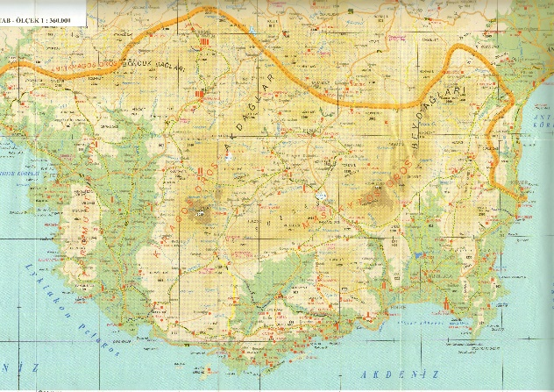 | 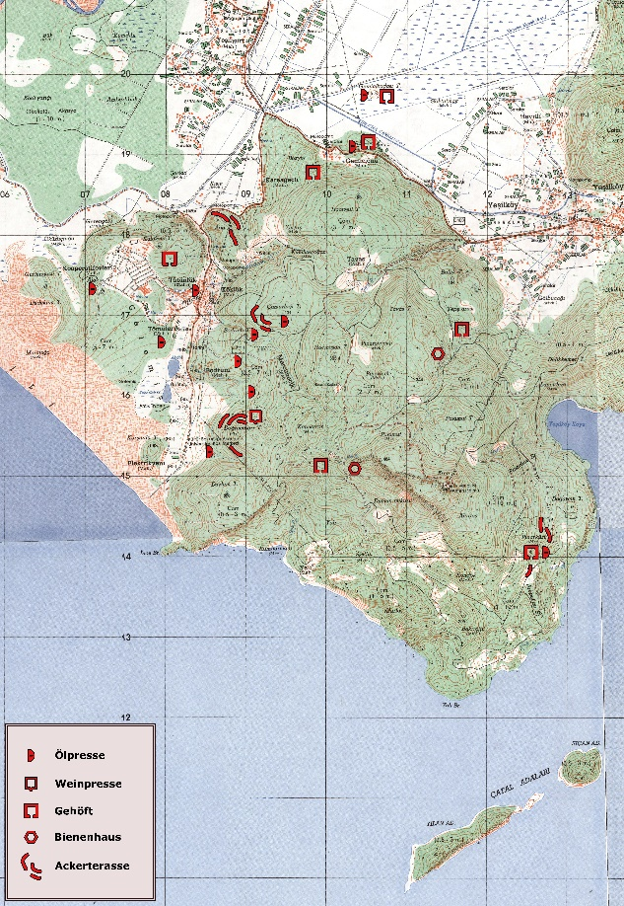
Fig. 1. Likya Haritası (Şahin 2014).
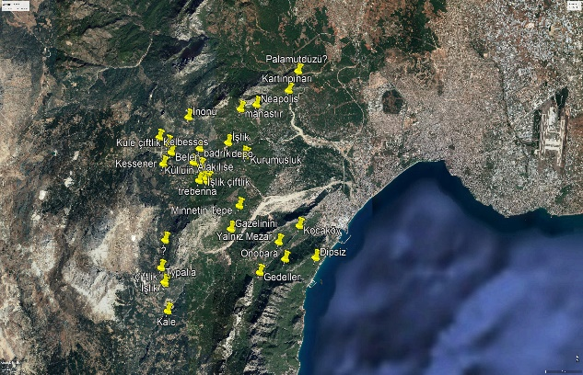
Fig. 2. Trebenna Teritoryumunda Çiftlik ve İşliklerin Yayılımı. | Fig. 3. Patara ve Yakın Çevresi Çiftlik ve İşliklerin Yayılımı.
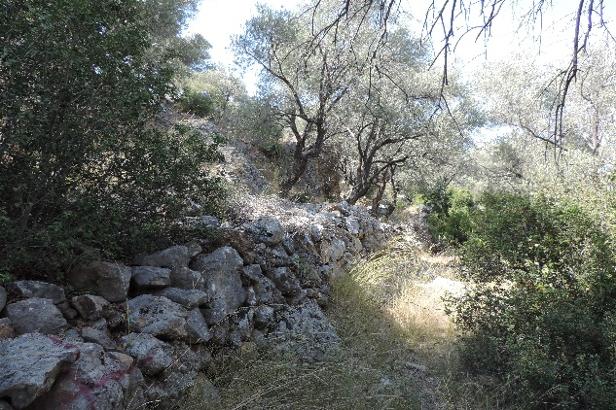 | 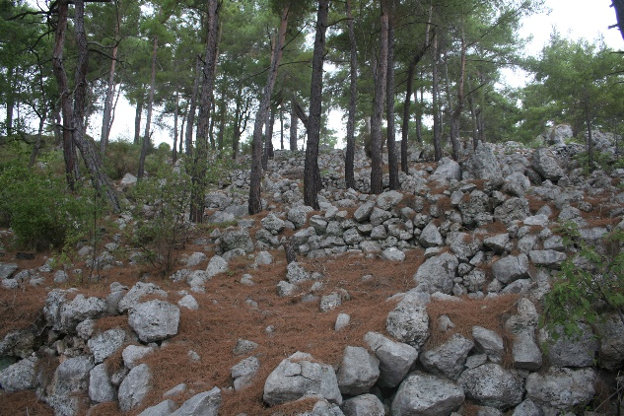
Fig. 4. Patara, Muarönü. Tarım Terasları. | Fig. 5. Trebenna, Derözü. Tarım Terasları.
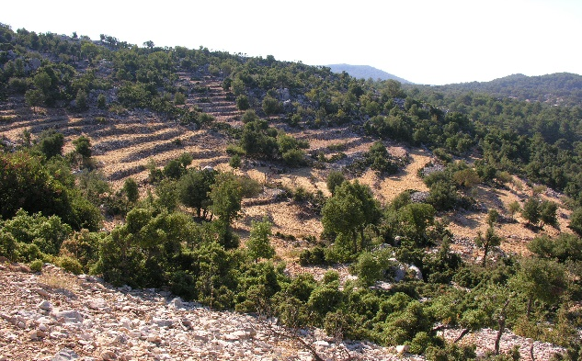 | 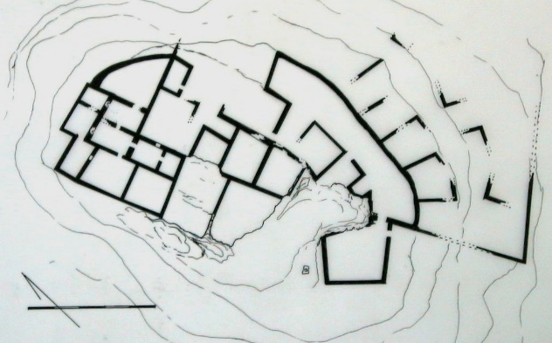
Fig. 6. Karabel. Tarım Terasları (İşler2010). | Fig. 7. Trebenna, Kessener. Çiftlik Evi (Çevik 2015).
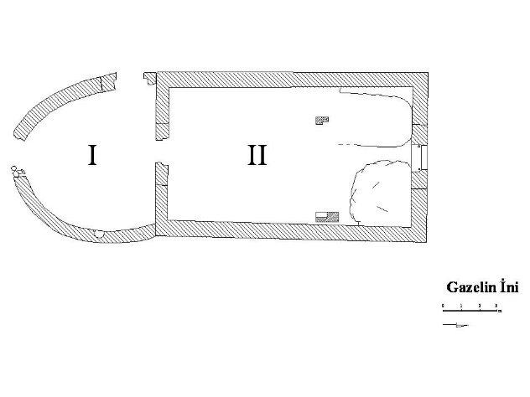 | 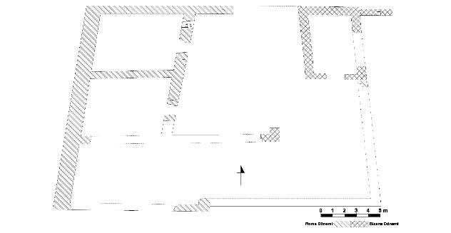
Fig. 8. Trebenna, Gazelin İni. Çiftlik Evi. | Fig. 9. Trebenna, Gedeller. I nolu Çiftlik Evi (Özdilek-Tıbıkoğlu 2017) .
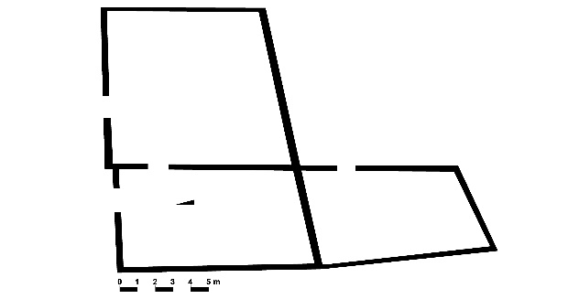 | 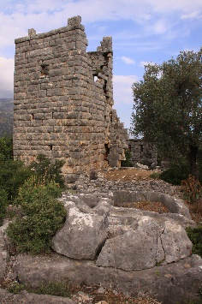
Fig. 10. Trebenna, Gedeller. II nolu Çiftlik Evi (Özdilek-Tıbıkoğlu 2017). | Fig. 11. Beymelek, İsion. Kule Çiftlik.
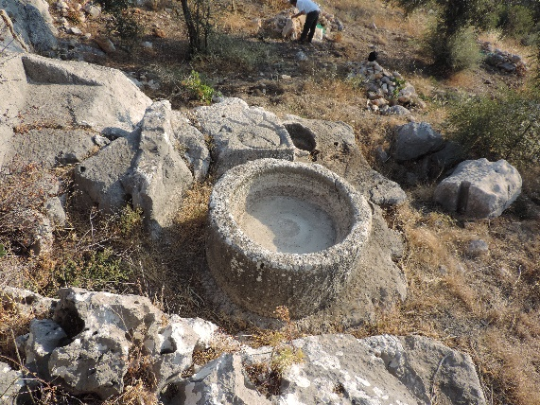 | 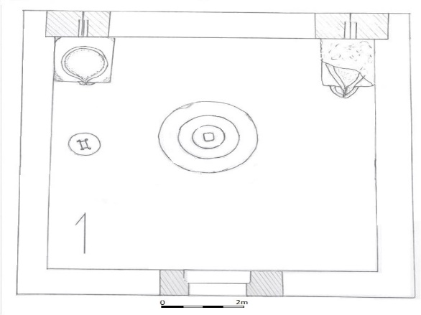
Fig. 12. Patara, Bodrum Mevkii. Zeytinyağ Atölyesi. | Fig. 13. Trebenna, Minnetin Tepe. Zeytinyağ Atölyesi.
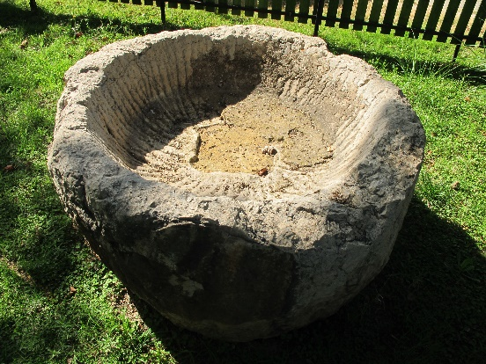 | 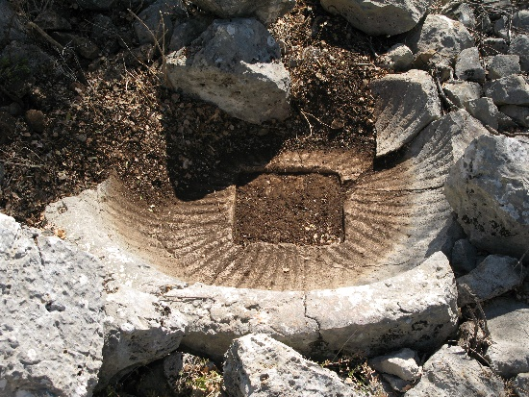
Fig. 14. Patara, Gelemiş Köyü. Trapetum Teknesi. | Fig. 15. Patara, Gürlen. Trapetum Teknesi.
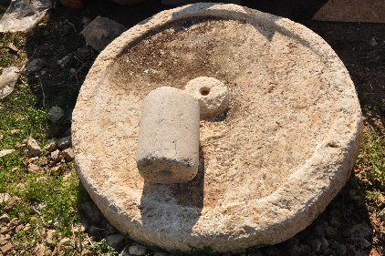
Fig. 16. Rhodiapolis, Kazı Evi. Mortarium ve Silindirik Ezme Taşı.
Oynamasalar da, savaş sevk ve idaresiyle ilişkileri de yadsınamaz. Tarımsal işlevli bu yapıların kuleli inşa edilmelerinin başlıca nedenini; korunaklı kentlerin dışında yaşayan halkı ve ürünlerini yağmacılardan korumak, dolayısıyla da tarım ekonomisini muhafaza etmek oluşturur. Kule çiftlikler, büyük arazilere sahip zengin çiftçi tabakasının yaşantısından kesit sunarlar ve göründüğü kadarıyla da genellikle çiftliklerinde sürekli oturmayan zengin üst tabakanın mallarını tehlikelere karşı koruma amacına hizmet ederler.
Söz konusu yapılar ile bağlantısı tespit edilen presler, çoğunlukla zeytinyağı üretimini işaret ediyor olmaları yanında, Ision Kulesi çevresindeki 10 adet kayaya oyulmuş ezme teknesi örneğinde olduğu gibi şarap da üretilmiş olabilir (Fig. 11). Şüphesiz kule çiftlikler, salt zeytinyağı ve şarap üretimine yönelik inşa edilmiş yapılar değildir. Kulelerin hâkim olduğu düzlükler aynı zamanda bölgenin en önemli tarım ürünleri arasında yer alan buğday ve arpa üretimiyle de bağlantılıydı, hatta kulelerde bulunan çitler/duvarlar belki de hayvan ağılı olarak kullanılmışlardı. İnşa tekniği açısından, Klasik Dönem kalelerine nazaran daha yüksek bir teknolojiyle örülmüş duvarları nedeniyle Geç Klasik veya Erken Hellenistik Dönem’e tarihlenirler. Bu yapılar Roma ve Doğu Roma dönemlerinde de kullanılmış hatta bazı Doğu Roma Dönemi yerleşimlerinin çekirdeğini oluşturmuştur.
İmparatorluk Dönemi’nde kulelerin değil de tahkimatsız çiftliklerin kurulması dikkat çekicidir. Zira Roma otoritesinin Kilikia ve Olympos korsanlarıyla yaşadıkları tecrübelerden sonra, bu bölgede küçük tahkimatların inşa edilmesine izin vermiş olabileceği düşünülemez. Bu bağlamda, kule çiftliklerin tarihlenmesinde Roma İmparatorluk Dönemi üst sınır olarak kabul edilir. Buna karşın, Trebenna teritoryumundaki Belen Kule Çiftliği, erken öncülleri gibi bölgede aynı gelenek ve düşünceyle Roma Dönemi’nde (MS III. yüzyıl) inşa edilmiş sıra dışı bir örnek olarak karşımıza çıkmaktadır.
Zeytinyağı Üretimine İlişkin Donanımlar: Zeytin tanelerinin dal ve yapraklardan arındırılmasının ardından, taneleri kırma işleminde farklı donanım ve yöntemlerin kullanıldığı bilinir. Lykia’da bu işlemin, anakayaya oyulmuş basit kaya çanaklarında veya dörtgen formlu kırma/pres teknelerinde yada bunlara nazaran daha gelişmiş bir sistem olan değirmenlerde gerçekleştirildiği alan alaştırmalarıyla tespit edilmiştir.
Basit Kaya Çanakları/Havanlar: Zeytin tanelerinin ahşap veya taş tokmaklar vasıtasıyla ezilerek işlendiği bu basit yönteme ilişkin bilinen tek döşem Andriake’de kayıt edilmiştir. Anakayaya oyulmuş kaya çanağı yaklaşık 1,00 m çapında olup benzerlerine Karia ve Kilikia’da da rastlanılmıştır.
Anakayaya Oyulu Pres Yatakları: Zeytin tanelerinin preslenmesi için anakayaya oyulmuş pres yatakları 2 farklı tipte karşımıza çıkar.
1. Tip, anakayaya oyulmuş dörtgen formlu pres yatakları ve ona bitişik toplama çukuru bulunan örneklerden oluşur. Dinek Tepesi, Karakuyu, Bonda Yaylası, Bonda Harebeleri, Ortasarı, Hayıtlı ve Gökliman’da tespit edilen anakayaya oyulmuş dörtgen formlu pres yatakları yaklaşık 2,20 x 2,85 m ölçülerindedirler. Pres yataklarına bitiştirilmiş genelde yuvarlak formlu toplama çukurları 1,00 m ila 1,65 m çapında, baskı kolu yuvaları/fulcrum ise 0,18 x 0,20 x 0,11 m ile 0,42 x 0,18 x 0,12 m ölçülerindedir. Bazı preslerde iki adet fulcrum bulunur. Bu döşemlerle birlikte tespit edilen trapetum ve ağırlık taşları, preslerin zeytinyağı üretiminde kullanıldığını gösterir. Diğer yandan, Bonda Harebesi’nde ve Kyaneai araştırmalarında tespit edilen silindirik formlu ezme taşları, trapetum’lar dışında zeytin tanelerinin bu taşlarla da kırılmış olduğunu gösterir. Şayet, silindirik formlu kırma taşları anakayaya oyulmuş teknelerde kullanıldı ise -ki buna dair bir bilgi yok- bu teknelerde hem kırma hem de presleme gerçekleştiriliyor olmalıdır.
2. Tip, anakayaya oyulu yuvarlak formlu pres yataklarından oluşur. Pres yatağının çevresi, torbadan akan sıvının toplama kabına yönlendirilmesi amacıyla açılmış kanalla çevrelenmiştir. Örneklerine Patara, Yalakbaşı, Bonda Yaylası, İsindibi, Gökkaya, Kyaneai ve çevresinde rastlanılır.
Değirmenler: Zeytin tanelerinin kırılması işleminde en yaygın kullanılan donanımları değirmenler oluşturur. Bu işlem için kullanılan mortar formlu yuvarlak tekneler mola olearia veya trapetum olarak bilinir. Ezme işlemi, tekerlek veya yarım küre fomlu bir değirmen taşının (orbis) ahşap bir kol yardımıyla hem kendi ekseni hem de tekne içinde döndürülmesiyle yapılır. Lykia’da zeytin tanelerini ezme aşamasında kullanılan bu değirmenlerden iki tip tespit edilmiştir.
Mola Oleria: Doğu Lykia’da Trebenna ve çevresinde yaygın olduğu görülen mortar formlu tekneler, 1,00-2,20 m çapında değişen ölçüler sahip olup tekne zemini düz ve tekne duvarı oldukça sığdır (Figs. 13, 16). Teknelerin merkezinde bir adet mil yuvası bulunur. Mil yuvaları, tekne merkezinde bir çıkıntı üzerinde olabildiği gibi zemin içine gömülü olanlarına da rastlanılır. Aynı atölye içinde tekerlek formlu orbislere rastlanılmıştır (Figs. 17, 18). Merkezinde kare yada dairesel bir delik bulunan 0,90-1,03 m çapında, 0,26-0,30 m kalınlığındaki bu orbislerin tümünde 0,03 metrelik bir kenar silmesi görülür. Bu değirmenlerde tek orbis ile kırma işlemi gerçekleştirilir. Mortar formlu teknelerde silindirik ezme taşlarının da kullanıldığı, Rhodiapolis’in kuzeydoğusunda, Gödene yakınlarında bulunmuş bir örnekle belgelenir (Fig. 16).
Trapetum: Tekne duvarı yüksek ve iç bükey, iç kısmında da dikey açılmış kanallar bulunan trapetum tekneleri, Merkezi ve Batı Lykia’da yaygındır (Figs. 14, 15). Mil yuvaları, tekne merkezinde bir çıkıntı üzerinde olabildiği gibi genelde zemin içine gömülüdür. Genel olarak mortar formlu kırma teknelerinin çapları ortalama 1,20 metre, derinlikleri ise 0,40 metredir ve genelde taşınabilir olsa da Patara’daki gibi anakayaya oyulmuş sabit örnekleri de vardır. Bu teknelerle birlikte tespit edilen yarım küre formlu orbisler 0,41-0,90 m çapa, 0,13-0,34 m kalınlığa sahiptirler. Merkezlerinde kare yada dairesel formlu delikler bulunur (Figs. 19, 20) ve bu değirmenlerde iki orbis ile kırma işlemi gerçekleştirilir.
Dörtgen Formlu Taşınabilir Pres Yatakları: Zeytinyağı atölyelerinde tespit edilen bu pres yatakları, kare yada dikdörtgen formludurlar. Pres yatakları genelde taşınabilir olsa da yukarıda değinilediği üzere anakayaya işli sabit örnekleri de vardır (Fig. 12). Taşınabilir pres yatakları ortalama 1,35 x 1,40 m ölçülerinde ve 0,50 m kalınlığındaki monolit bloktan oluşurlar ve yüzeylerinde haç, elips veya yaprak damarlı forma sahip oluğa bağlanan akıtma kanalları bulunur (Figs. 13, 21-23). Patara Bodrum Mevkii atölyesinde olduğu gibi ikiz pres yataklarına da rastlanılır (Figs. 12, 21). Beydağları Yüzey Araştırmaları’nda monolit pres yataklarının tümünün kapalı mekânlar içinde yer aldığı, bununla birlikte, bazı atölyelerde iki adet pres yatağının bulunduğu görülmüştür (Figs. 13, 18).
Toplama Kapları/Çukurları: Bölgedeki işliklerde görülen toplama çukurları, büyük oranda anakayaya oyulu pres yataklarına bitiştirilen örneklerden oluşur. Yuvarlak, oval veya elips forma sahip toplama çukurları, ezme teknesinin eğimi yönünde, tekne düzleminden daha düşük bir kotta yer alırlar. Toplama çukurlarının çap ve derinlikleri, presin kapasitesi ve ürün türüne göre değişiklik gösterir. Yukarıda değinilen anakayaya oyulmuş pres yataklarında olduğu gibi sabit örnekler dışında krater veya dörtgen formlu taşınabilir örnekler de vardır.
Baskı Kolu Yuvaları/Fulcrum: İşlik elemanları içinde en fazla tespit edilebilenler, pres kalasının (prelum) desteklendiği baskı kolu yuvalarıdır/fulcrum (Figs. 12, 18). Yuvaların en küçüğü 0,11 m, en büyüğü ise 0,35 m genişliğindedir. Derinlikleri 0,13 m ile 0,50 m arasında olan yuvaların yükseklikleri 0,23 m ile 0,93 m arasında değişmektedir. Dikdörtgen formlu kalas yuvalarının dört ayrı teknikte yapıldıkları görülmüştür. Bunlar, baskı kollu preslerin bulunduğu tüm bölgelerde yaygın olarak görülen anakayaya oyulu olanlar; çiftlik evlerinde yada kapalı mekânlarda kullanılan üç ayrı bloğun örülmesiyle oluşturulanlar; nadiren monolit bir blok üzerine açılanlar ile alt kısmı anakaya üstü bloktan örülerek oluşturulanlardır.
Ağırlık Taşları/Litus: Lykia’da bazı farklılıklar olsa da özde üç tip ağırlık taşı (litus) görülür. Birinci tipi, ortalama çapları 0,65-0,70 m, yükseklikleri ise 0,60-0,70 m olan silindirik formlu ağırlık taşları oluşturur. Yukarıya doğru gittikçe daralan bu litusların üst kısımlarında yalnızca zıvana, bazılarında zıvana ile birlikte 4 adet dübel yuvası veya zıvana içinde yuvarlak bir yuva bulunur (Figs. 13, 31, 32). Bazı örneklerin üst kısımında diğerlerine nazaran daha büyük yuvarlak bir yuva bazılarında ise salt 4 adet dübel yuvası yeralır. Merkezi Lykia’da örnekleri bulunsa da, Beydağları araştırmaları bu tipin doğu Lykia’da yaygın olduğunu göstermiştir. İkinci tip ağırlık taşlarını, üstte bağlama deliğine sahip çan ya da konik formlu olanlar oluşturur (Figs. 28, 29). Bunların yükseklikleri 0,60 ile 0,85 m arasında değişmekte olup altta 0,50-0,75 m genişliğe sahiptirler ve yine silindirik formlu ağırlık taşları gibi çiftlik evlerinde tespit edilmişlerdir. Üçüncü tip ağırlık taşları, dikdörtgen formlu monolit bloklardan oluşur. Bu tip ağırlık taşlarının üst yüzeyinde, taş boyunca uzanan bir yuva, yan yüzeylerdeki benzer şekilde açılmış yuvalarla birleşir (Fig. 30). Bu tip ağırlık taşlarının bir kısmında ise salt yan yüzlerde yuva bulunur ve bazılarının 725 kg olabileceği hesaplanmıştır. Dinek Tepesi ve Hoyran’da tespit edilen üzengi formlu ağırlık taşlarını da bu grupta değerlendirmek mümkündür.
Şarap Üretimine İlişkin Donanımlar: Üzüm tanelerini ayakla çiğneme işlemi ahşap ya da anakayaya oyulmuş teknelerde gerçekleştirilirdi (Figs. 24-27). Lykia’daki araştırmalar, bu işlemin büyük oranda açık alanlarda anakayaya oyulmuş teknelerde yapıldığını belgelerler. Zira üzüm tanelerinin güneş ışığı altında işlenmesi, fermantasyonu hızlandırmasının yanında su kaybını artırarak şıradaki şeker oranını yükseltmesi, şarap işliklerinin açık kayalık alanlarda inşa edilmesinde önemli bir etkendir. Bu tip teknelerin yer aldığı işliklerde, trapetum ya da orbis gibi donanımların bulunmamış olması bu olguyu destekler niteliktedir. Araştırmacılar, bu tarz şarap preslerini mimari özelliklerine göre çok farklı tiplere ayırsalar da, bu çalışmada presler buluntu durumları dikkate alınarak iki grupta değerlendirilecektir.
Açık Alandaki Anakayaya Oyulu Ezme/Pres Yatakları: Kalas yuvaları ile birlikte tespit edilmiş bu tip işliklerde, ilk aşamada ayakla çiğnenen üzümün posası, aynı teknede torba içine konularak mekanik bir düzenekle preslenir. Dolayısıyla, söz konusu dörtgen formlu teknelerde iki işlemin gerçekleştirilmiş olması, bu donanımların ezme teknesi/pres yatağı olarak tanımlanmasını mümkün kılar. Pres yatakları pres yatağı/ezme teknelerinin en küçüğü 0,70x1,00 m, en büyüğü ise yaklaşık 3,00 metredir. Bazı örnekleri dikdörtgen olsa da genelde dörtgen nadiren de yuvarlak forma sahip teknelerin 0,20 ila 0,40 m arasında değişen yükseklikte tekne duvarları bulunur. Baskı kolu yuvasının/fulcrum bulunduğu yöndeki tekne duvarı diğerlerinden daha yüksektir (Figs. 24-27). Pres yatağı/ezme teknesine bitişik toplama kabına doğru hafif bir meyil bulunur ve toplama kabı baskı kolu yuvası ile aynı aksta değildir. Bazı örneklerde toplama kabının bulunmayışı, taşınabilir örneklerin varlığını düşündürür.
Kapalı Alandaki Ezme/Pres Yatakları: Şarap üretimine yönelik döşemler yukarıda da değinildiği üzere genelde açık alanlarda bulunulur. Lykia’da kapalı alanda şarap üretimi yapıldığını gösteren az sayıda örnek vardır. Bunlardan ilki, Trebenna yakınlarındaki Çağlarca Köyü’nde bir kaya odası içinde yer alan işliktir. Oldukça büyük bir ezme teknesi ve toplama kabına sahip işliğin yer aldığı kaya, erozyon nedeniyle aşınmıştır. Anakayaya oyulu pithos formundaki toplama kabının içi kalın bir harç ile sıvalıdır. Andriake kazılarında Granarium’un kuzey önünde tespit edilmiş işlik, üç baskı kolu yuvası ve iki büyük toplama havuzundan oluşur. Toplama kapları anakaya zemine oyularak açılmıştır. Batı yönde anakayaya işlenmiş düz zeminin pres yatağı olarak kullanıldığı düşünülür. Kapalı mekân içinde bulunan bir diğer örnek Ksanthos Agorası’nda yapılan kazılarla açığa çıkarılmıştır. Komplekste şarap işliği ile birlikte satışa yönelik mekânların da olduğu düşünülür.
Toplama Kapları: Toplama çukurları, açık alanda anakayaya oyulmuş pres yataklarına bitiştirilen yuvarlak, oval, elips veya pithos forma sahip örneklerden oluşur. Ezme teknesinin eğimi yönünde, tekne düzleminden daha düşük bir kotta yer alırlar (Figs. 24-27) ve çap ve derinlikleri, presin kapasitesine göre değişiklik gösterir. Şarap işliklerinde posanın çökertilmesi ve fermantasyon için belirli bir süre şıranın toplama havuzunda bekletilmesi zorunluluğu, toplama çukurlarının zeytinyağı işliklerindekilere nazaran daha büyük olması gerektiğini düşündürür. Bazı toplama çukurlarında, iç kısımların sıvandığı ve zeminde posa çökertme çukurunun bulunduğu gözlemlenir. Sabit örnekler dışında taşınabilir toplama kapları da vardır.
Baskı Kolu Yuvaları/Fulcrum: Şarap preslerinde tespit edilen baskı kollarının ölçüleri zeytinyağ preslerinde kullanılanlara kısmen benzer olsa da nispeten biraz daha küçük olduğunu söylemek mümkündür. Çoğunlukla anakayaya işlenmiş yuvalar genelde dörtgen bir forma sahiptirler.
Ağırlık Taşları/Litus: Silindirik, dikdörtgen ve çan/konik formlu ağırlık taşları genelde zeytinyağı işliklerinde kullanılanlarla benzer olsa da, bazı detaylarda farklılık gösterirler. Silindirik formlu ağırlık taşlarından Karabelde tespit edilmiş örnekte, zeytinyağı preslerindekinden farklı olarak üst kısımda taşın yarısı boyunca uzanan dikdörtgen bir yuva ile içinde vidanın oturması için açılmış yuvarlak bir yuvanın daha bulunduğu görülür. Tlos’ta tespit edilmiş dikdörtgen formlu bir ağırlık taşının üst yüzeyinde derince yuvarlak bir yuva, yan yüzlerde ise kırlangıç kuyruğu formunda yuvalar bulunur.
Zeytinyağı ve Şarap İşliklerinde Kullanılan Pres Teknikleri: Şarap ve zeytinyağı üretiminde kullanılan donanımlar farklı olsa da, presleme yöntemleri aynıdır. Torba içine konulan posadan yağ veya üzüm şırasını çıkarmak, torbanın basınca maruz bırakılmasıyla mümkündür. Bu anlamda, mekanik bir düzenekle basınç elde edebilmenin en pratik yolu, torba üzerine konan kalasın bir ucunu baskı kolu yuvasına/fulcrum yerleştirmek, diğer uzun kısmına ağırlık uygulamaktır. Bu işlemde pres kalasının güçlü bir şekilde aşağıya indirilmesi için ağırlık taşları kullanılır. Dolayısıyla ağırlık taşları, presleme tekniklerinin saptanabilmesinde büyük önem taşır. Bölgede tespit edilen ağırlık taşları; “baskı kollu pres”, “baskı kollu taş ağırlığa bağlı vidalı pres” ve “baskı kollu ve taş ağırlıklı makaralı pres” tekniklerinin kullanıldığına işaret eder. Bunlar içerisinde, kullanımı en yaygın olanı “baskı kollu presler”dir. Bu tip presler, basit bir kaldıraç yöntemi kullanılarak konik veya çan formlu ağırlık taşlarının pres kalası ucuna basınç uygulaması prensibiyle çalışır. Genellikle açık alanda anakayaya oyulmuş preslerde görülmesine karşın kapalı mekânlarda da kullanımı sözkonusudur. Birinci tipte değerlendirdiğimiz silindirik formlu ağırlık taşları, “Plinius Presi” olarak da bilinen baskı kollu taş ağırlığa bağlı vidalı preslerde, üçüncü tipteki dikdörtgen formlu ağırlık taşları ise baskı kollu ve taş ağırlıklı makaralı preslerde veya baskı kollu taş ağırlığa bağlı vida presler de kullanılmış olmalıdırlar. Zira, Tlos’ta tespit edilen ve yukarıda anılan örnek bu tip bir ağırlık taşlarının baskı kollu taş ağırlığa bağlı vida presleri için kullanılmış olduklarını teyit eder. Bunlar içerisinde, uygulaması daha pratik bir yöntem oluşu nedeniyle taş ağırlığa bağlı baskı kollu vida preslerinin özellikle Roma ve Doğu Roma dönemilerinde yaygın kullanıldığı görülür.
Kapasite: Üretim kapasitesi hesapları, işlik özelinde olduğu gibi bölge ölçeğinde de yapılabilmektedir. Bu anlamda, kullanılan donanımlar (baskı kolu yuvası, ezme tekneleri, toplama kabı ve ağırlık taşlarının ölçüleri) ve presleme teknikleri, göreceli de olsa işliğin üretim kapasitesinin hesaplanabilmesine olanak verir. İşliklerle birlikte bağlık alanların veya zeytinliklerin yüzölçümü, bölgenin üretim kapasitesinin tespitinde önemli bir kriterdir. Örneğin, Kyaneai ve çevresinde 600 adet işlik tespit edilmiş ve 200.000 zeytin ağacından yaklaşık 600.000 lt zeytinyağının üretildiği öngörülmüştür. Kule Çiftliklerle içtimaileştirilen zeytinyağı işliklerinin teknik ayrıntılarından üretim kapasitesi hesaplanabilir. Buna göre, 1 m^{2’}lik bir pres yatağının günde ortalama 70 ila 150 kg zeytin işlendiği ve bundan %20-%25 oranında yağ elde edildiği dikkate alındığında, 3 aylık bir sezonda ortalama 1500-3000 kg yağ üretidildiği sonucu çıkarılabilir. Bu bağlamda, Bonda Tepesi ve çevresinde tespit edilen işliklerin en az 450 lt, en yüksek değerde ise 2200 lt, ancak ortalama 500-1200 litrelik bir kapasiteye sahip olduğu ve Karakuyu Köyü çevresindeki 14 adet işlikten, bir sezonda (1 ay kadar kullanıldığı düşünülerek) 14.000 lt, Dinek Tepsi’ndeki 9 presten ise yılda 9.000-12.000 lt zeytinyağı üretildiği hesaplanmıştır. Bu iki örnekte önerilen kapasite hesaplarından, bölgede tüketim fazlası ürünün ihraç edildiği anlaşılabilmektedir. Bu durumu Olympos’ta bulunan Roma Dönemi’ne ait bir lahit kanıtlar niteliktedir. Zira, lahdin yazıtından mezar sahibinin geçimini zeytinyağı üretiminden sağladığı ve ürününü Pontus’a kadar sattığı anlaşılır. Benzer bir durum şarap üretimi için de söz konusudur. Zira, Telmessos ve çevresindeki bölge, İtalya’da çok iyi bilinen bir şarap ihraç etmekteydi. Tarım arazilerinde tespit edilen işlikler, bölgenin şarap ve zeytinyağı üretim kapasitesi hakkında göreceli bir fikir verse de, epigrafik ve edebi kaynaklar bu ürünlerin üretilip tüketildiğini gösterirler. Bunlara, Lykialı hayırseverlerin zeytinyağ bağışları, Rhodiapolis yazıtı ve Sionlu Nikolaos’un hayatını anlatan Vita örnek gösterilebilinir.
Zeytinyağı ve Şarap İşliklerinin Tarihlendirilmesi: Basit bir plan ve forma sahip olmasının yanı sıra yüzyıllar boyu değişime uğramadan kullanılması, söz konusu donanımların kesin olarak tarihlenebilmesini güçleştirir. İşliklerin tarihlendirilmesinde; bulundukları alan, ilişki içinde oldukları çiftlik, köy veya kent ile birlikte bölgenin ekonomik, siyasal ve toplumsal tarihinin ayrıntılıca irdelenmesi ve de özellikle yüzey araştırmalarında tespit edilen seramik buluntularının değerlendirilmesi gibi kriterlerin dikkate alınması kaçınılmazdır. Bu bağlamda, Arkaik ve Klasik dönemlerin tahkimatlı bey yerleşimleri ve çevresinde tespit edilen presler, bağlı oldukları ana yerleşimle birlikte değerlendirildiğinde, özellikle merkezi Lykia’da üretimin bu dönemlerde başladığı söylenebilir. Bu tespit, bahse konu alanlarda trapetum, orbis ve litus (vida prelerde kullanılan) gibi donanımların bulunduğu işlikleri kapsamaz. Geç Klasik veya Erken Hellenistik Dönem’e tarihlenen Kule Çiftlikler ile ilişkili olduğu düşünülen tarım terasları ve işlik donanımları, büyük olasılıkla söz konusu yapılarla eşzamanlı olmalıdırlar. Ancak, Karabel Asarcık Manastırı’nda olduğu gibi, Kule Çiftliklerin Doğu Roma Dönemi yerleşimlerinin çekirdeğini oluşturduğu örneklerde, ek yapılar orijinal yapıdan farklı değerlendirilmelidir. Aynı durum Ision Kuleli Çiftliği için de geçerlidir. Kule Çiftlikler dışında, birkaç odadan oluşan Çamdağı yerleşiminin 150-200 m doğusundaki çiftlik ve işlik, Hellenistik Dönem’e tarihlenir. Lykia’da son yıllarda gerçekleştirilen araştırmalarla, işliklerin büyük oranda Roma Dönemi’ne ait olduğu ancak, Doğu Roma Dönemi’nde de kullanıldığı belgelenmiştir. Trebenna ve çevresindeki işliklerle birlikte çoğu örnekte görebildiğimiz lahitler, söz konusu işliklerin MS III. yüzyıla tarihlenebilmesine olanak sağlarlar. Dinek Tepesi yerleşiminde bir kilise tespit edilememiş olması, işliklerin MS V. yüzyıldan önceye tarihlenmesi gerektiğini gösterirken, bu yerleşimde şipolyen olarak kullanılan üzengi formlu bir ağırlık taşı ise MS III. yüzyılın ortasından sonraya tarihlenir. Bununla birlikte, Limyra’nın 5 km batısındaki Asarönü yerleşiminde, üç küçük su bendi, tarım terasları ve kiliseler ile birlikte tespit edilen zeytinyağı ve şarap işlikleri ile Geç antikçağda en görkemli dönemini yaşayan Myra teritoryumundaki Karacaören ile Günağı arasında, vadi tabanında bulunun yerleşimdeki işlik Geç Roma-Erken Doğu Roma Dönemi’ne tarihlenirler. Bölgede kazısı yapılan az sayıda işlikten Arykanda, Patara ve Andriake Roma Dönemi’ne, Ksanthos’taki işlik ise Doğu Roma Dönemi’ne tarihlenirler.
Tartışma ve Sonuç: Bölgede tespit edilen zeytinyağı ve şarap üretimine yönelik donanımlar, tipolojik açıdan Karia, Pamphylia ve Kilikia bölgeleri örneklerinden farklı değildirler. Özetle, bu bölgelerdeki gibi tarım alanlarında anakayaya oyulmuş ezme teknelerinin yaygın olduğu, atölye içinde ise 1 veya 2 presli örneklerin bulunduğu görülür (Fig. 13). Bölge özelinde, zeytin kırma donanımlarından yukarıda trapetum ve mola olearia olarak iki tipte değerlendirilen değirmenlerin ilginç bir şekilde yayılım alanlarının farklı olduğu gözlemlenir. Şöyle ki, mola olearia’lar (Figs. 13, 16-18) Doğu Lykia’da yaygın iken, trapetum’ların (Figs. 12, 14, 15, 19, 20), bu bölgede kullanıldığına dair bir kayıt bulunmamaktadır. Görebildiğim kadarıyla trapetumların yayılımı, Olympos yakınlarındaki Ulupınar’dan merkezi ve batı Lykia’ya dek uzanan geniş bir cografyayı kapsar. Bu durum, dönemsel fark veya bölgesel tercihten mi yoksa başka nedenlerden mi kaynaklandığı tartışmaya açıktır. Kişisel kanaatim, mola olearia’ların trapetum’lara göre bölgedeki kullanımın daha geç dönemlerde başladığı yönündedir. Şayet öyle idiyse, Merkezi ve Batı Lykialı üreticiler Doğu Lykia’nın aksine daha gelenekçi bir tutumla trapetum’ları Patara örneklerinden de anlaşılacağı üzere Roma Dönemi’nde de aynı tipte kullanmaya devam etmişlerdir.
Anakayaya oyulu teknelerde hangi tür ürünün işlendiğini tespit edebilmek oldukça güçtür. Bu bağlamda, Beydağları Araştırmaları zeytinyağı üretiminin istinasız bir şekilde kapalı mekânlarda yani atölyelerde gerçekleştirildiğini, aynı atölyede bulunan mortar formlu tekne ve orbis’lerle teyit ederken, bu donanımlarının bulunmadığı açık alanlardaki anakayaya işli teknelerin ise şarap üretimi için kullanıldıklarını göstermesi açısından önem arz eder. Bunun yanı sıra Merkezi Lykia’da A. Konecny, Bonda ve Dinek Tepesi’nde anakayaya oyulu teknelerle birlikte tespit ettiği trapetumlar, bu tarz ezme teknelerinin zeytinyağı üretiminde pres yatağı olarak ta kullanıldığını belgelemiştir. Buradaki tartışma, bu döşemlerin iki ürün için de kullanılıp kullanılmadığıdır. Zira, Patara Bodrum Mevkii Atölyesi’nde anakayaya işlenmiş tekne, trapetum ve pres yatağı birlikte bulunur (Fig. 12). Bu döşemlerin bir arada bulunması, bazı işliklerde hem şarap hem de zeytinyağının üretilmiş olabileceklerini düşündürür. Kireç taşının zeytinyağını emici özelliği dikkate alındığında, zeytin ve üzü
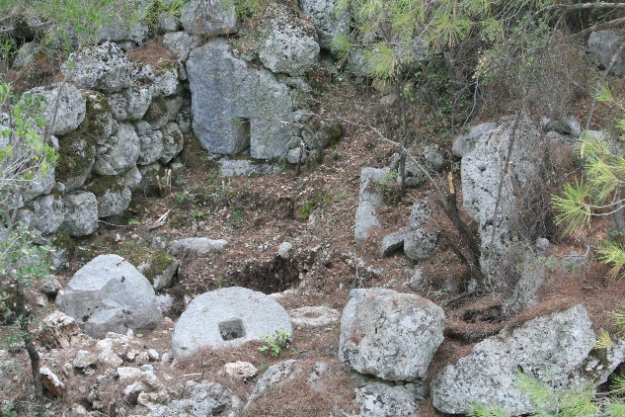 | 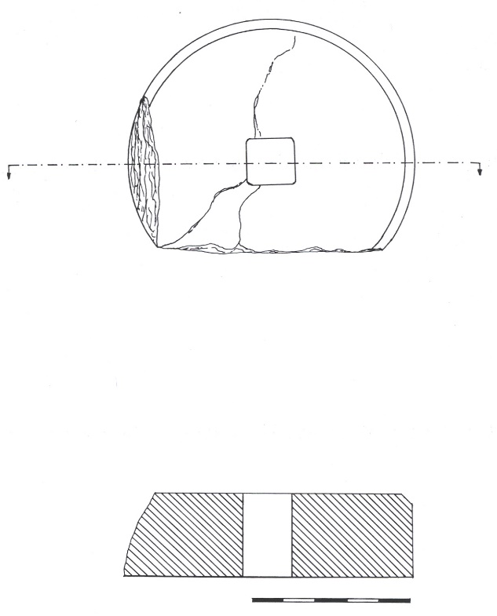
Fig. 18. Trebenna, Asar Vadisi Çiftlik Evi. Mortarium ve Tekerlek Formlu Orbis.
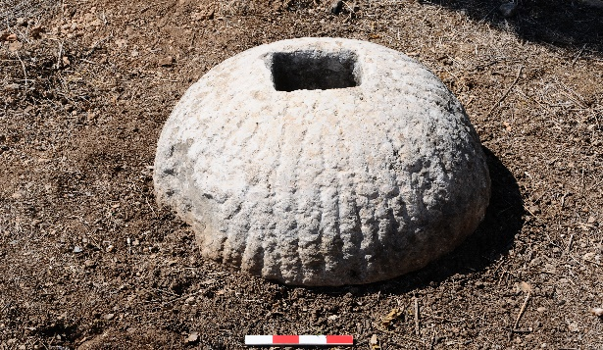
Fig. 19. Patara. I nolu Yarım Küre Formlu Orbis. | Fig. 17. Trebenna, Akropol Güney Yamaç.  Tekerlek Formlu Orbis.
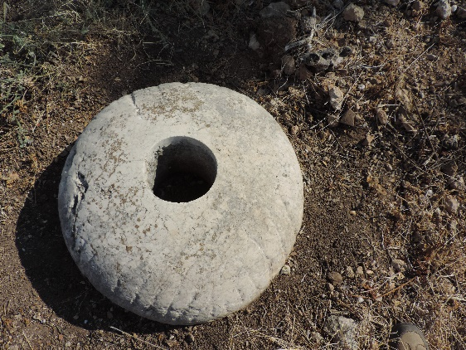 | 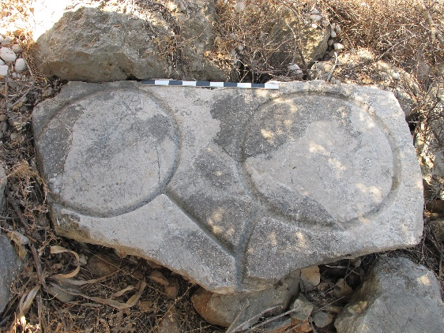
Fig. 20. Patara. II nolu Yarım Küre Formlu Orbis. | Fig. 21. Patara, Gürlen. İkiz Pres Yatağı.
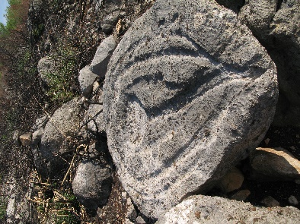 | 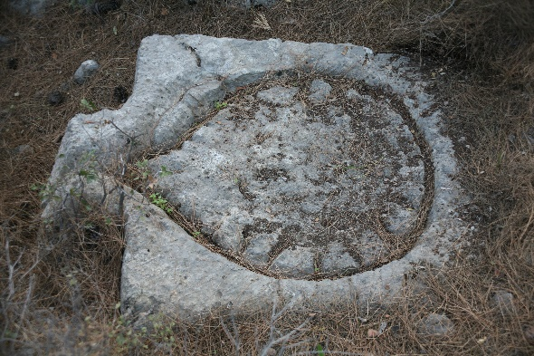
Fig. 22. Patara, Çamurlağı. Pres Yatağı. | Fig. 23. Trebenna, Asar Vadis, Kanlı Göl Mevkii. Pres Yatağı.
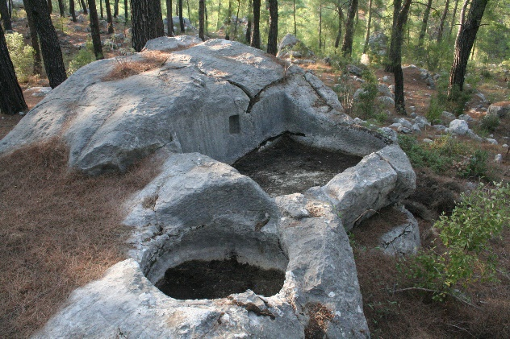 | 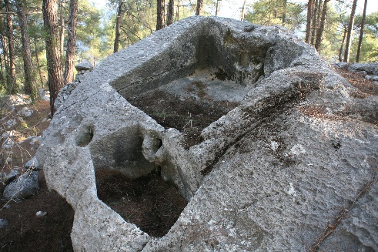
Fig. 24. Trebenna, Gedeller. Şarap İşliği. | Fig. 25. Typallia. Şarap İşliği.
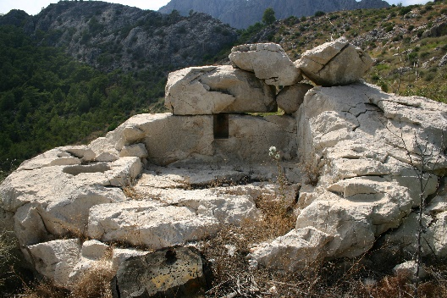 | 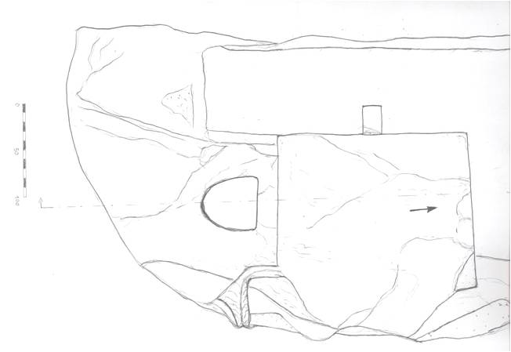
Fig. 26. Gökdere Vadisi, Kocaköy. Şarap İşliği. | Fig. 27. Gökdere Vadisi, Kocaköy. Şarap İşliği, Plan.
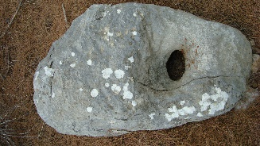 | 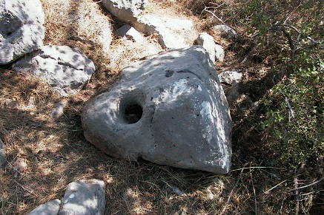
Fig. 28. Trebenna, Doğu Çiftlik, Litus. | Fig. 29. Gökdere Vadisi, Yalnız Mezar Çiftlik Evi, Litus.
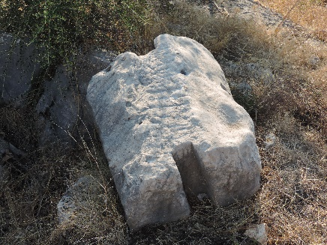 | 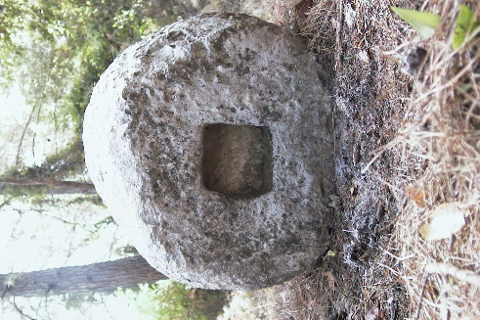
Fig. 30. Patara, Bodrum Mevkii. Zeytinyağ Atölyesi, Litus. | Fig. 31. Trebenna, Asar Vadis, Akçınar Mevkii, Litus.
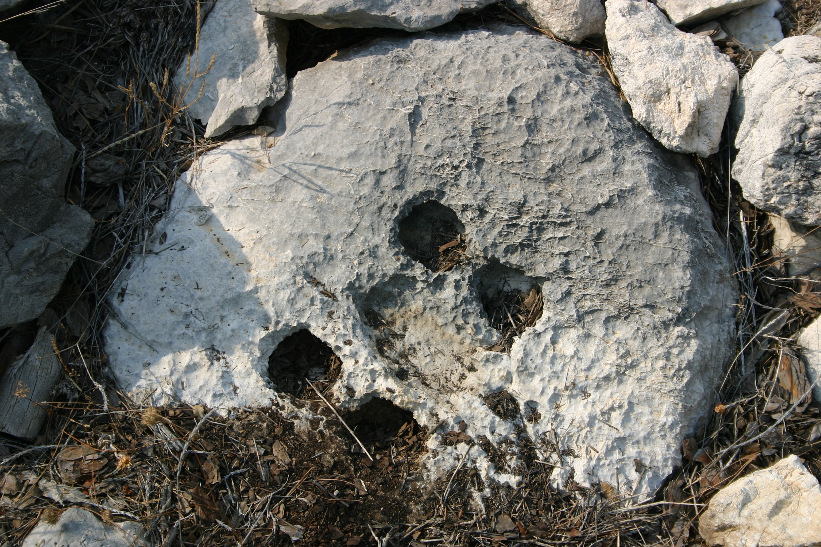
Fig. 32. Trebenna, Minnetin Tepe, Litus.
mün aynı işlikte preslenmesi şıranın kalitesini olumsuz etkileyeceğinden, bu düşünce tartışmaya açık olsa da, bu olasılık hiçbir zaman göz ardı edilmemelidir.
Tahkimatlı bey yerleşimlerinin sağladığı koruma fonksiyonunu Geç Klasik-Erken Hellenistik Dönem’de kule çiftliklerin üstlenmesi, ana kentten uzak tarım arazilerinin işletilmesinde etken olmuştur. Bölgenin coğrafi yapısı nedeniyle düz alanlar dışında, yerleşim öbekleri çevresindeki tüm yamaçlar teraslanarak tarıma uygun hale getirilmiş ve araziden maksimum oranda faydalanılmıştır. Araştırmalarla tespit edilen çok sayıda tarım terasları ve işlik donanımları, Lykia’nın kıyı kesiminde başta zeytinyağı olmak üzere şarap üretiminin de varlığını belgelerken, yüksek kesimlerde ise şarap üretiminin daha yaygın olduğunu göstermiştir. İmparatorluk Dönemi’nde Kule Çiftlikler, yerini kent kırsalında irili ufaklı inşa edilen tahkimatsız çiftliklere bırakmıştır. Çiftlik evleri, 1-3 odalı basit planlı (Figs. 8, 10) veya çok odalı kompleks yapılar olarak karşımıza çıkarlar (Fig. 7, 9). Bazı çiftlik evleri iki katlıdır ve genelde alt katlar atölye ve depo olarak kullanılmıştır. Büyük ölçekli çiftlik evlerinde atölye, depo, avlu, yaşam alanları ve mezarlar bulunduğu gibi, bu çiftliklerin tarım alanları da daha büyüktür. Tarım arazilerinde presleri veya çiftlik evi bünyesinde atölyesi bulunmayan küçük çiftliklerin (Fig. 10), ürünlerini komşu atölyelerde işlediklerini düşünmek olasıdır.
Açık alanda, yerleşim alanları içinde, köylerde, çiftlik evlerinde veya atölyelerde tespit edilen presler, Roma Dönemi’nde gözle görülür bir artışın olduğunun kanıtıdırlar. Bu dönemdeki artışa, bölgede yaşanan pax Romana ile özellikle de Claudius Dönemi’nde yol ağının yeniden organize edilmesi büyük katkı sağlamış olmalıdır. Zira düzenli bir yol ağı, kırsalda üretilen ürünlerin kentlere veya limanlara güvenli bir şekilde ulaştırılmasında yani pazarlamada son derece önemli rol oynar. Bu bağlamda, tarım arazileri, çiftlik, atölye ve depolama alanlarının, ana kente ve antik yollara yakın yerlerde konumlandırılmış olmaları şaşırtıcı değildir.
Klasik ve Hellenistik sönemlerde kentlerin teritoryumda dağınık halde yerleşmiş olan çiftliklerin Roma ve Doğu Roma dönemlerinde köy yerleşimine evrilmesi, İmparatorluk Dönemi’nde Kule Çiftliklerin -her ne kadar kullanılmaya devam ediyor olsa da-, tarımsal üretimdeki etkin rolünü kent kırsalındaki köylere ve irili ufaklı inşa edilen çiftlik ve atölyelere bıraktığını gösterir. Bu dönüşüme bağlı olarak, Lykia kentlerinin periferi’lerinde özellikle MS III. yüzyılda zeytinyağı ve şarap üretiminde bir artış olduğu görülür. Benzer bir olgunun Dağlık Kilikia’da da yaşandığının tespit edilmesi, Lykia’daki üretim artışının bölgesel nedenlerden değil, merkezi otoriteden yani İmparatorluktan kaynaklanmış olabileceğini düşündürür. MS III. yüzyılda Roma İmparatorluğu’nun yaşadığı siyasi ve ekonomik sıkıntıların, eyaletlere ekonomik yaptırım olarak yansıması muhtemeldir. Her halükarda, eşkıyalığın bu dönemde, belki mülk büyümesinin ve kırsal fakirleşmenin bir sonucu olarak, tekrar bir problem haline gelmesi ironiktir.
Bu dönemdeki çiftlikler ile işlettikleri tarım alanlarının erken dönemlerde olduğu gibi yerel yöneticilere/beylere mi, Roma egemenliğiyle birlikte sayıları artan yerel burjuvaya mı yoksa hayatını kırsalda idame ettiren nispeten daha geniş bir kitleye mi ait olduğu hususu tartışmaya açıktır. Zira toprak zengini yerel burjuvanın arazilerini kiralayarak ya da kendileri işleterek gelir elde etmeleri, mülkiyet kavramını anlaşılmaz kılar. Lykialı euergetes’lerin onurlandırıldığı veya bunlara ait vakıf yazıtlarından, örneğin Demosthenes’in arazisini 3 yıllığına kiraladığı ve gelirini bağışladığı anlaşılsa da, Amos Apollon Tapınağı’ndaki kira sözleşmeleri ile ilgili yazıt gibi detay vermez. Amos’taki tapınak yazıtında, arazileri kiralayanlara ait bilgilerin yanı sıra kiracının asma ve incir ağacını hangi aralıklarla ve nasıl dikeceği, kiraya verilen alanlarda gömü ve bina inşa etmenin kesinlikle yasak ve cezaya tabi olduğu, kontratta yazan kuralların çiğnenmesi durumunda ödenmesi gereken ceza miktarları ve kontratlar sona erdiğinde her şeyin teslim edilmesi gerektiğine dair bilgiler mevcuttur. Bean-Fraser’e göre Amos’taki tapınak veya tapınak yönetimi arazi sahibi olduğu gibi aynı zamanda araziyi de işletmektedir. Lykia’da böyle detaylı bir kira sözleşmesi şimdilik bilinmese de, en azından yukarıda değinilen hayırseverlerin vakıf yazıtlarında, tanrı Apollon, Leto ve Artemis’e arazilerin bağışlandığı, arazilerde kuralların ihlal edilmesi durumunda tanrı Apollon’un tapınağında 3 eikosaprotos önünde hesap verecek bir agonothetes’in seçilmesi gerektiğine dair bilgilere rastlanılır. Bu bilgi, Amos’taki gibi Lykia’da da tapınakların arazi işlettikleri anlamına gelir mi? bilinmez. Roma Dönemi için şimdilik bunu söyleyemesek de, Doğu Roma Dönemi’nde manastırların bizzat üretim yaptığını net olarak görmekteyiz.
Lykia’da arazi kullanımı için referans alabileceğimiz bir “kira sözleşmesi” olmasa da, Z. Kuban’ın Amos yazıtına atfen kira sözleşmelerinin tüm bölgeyi kapsaması durumunda, her yerde karşımıza çıkan görkemli mezarlara sahip çiftlik evlerinin, kiracılara ait olması olası değildir savı dikkate değerdir. Yazar haklı olarak, “Kıran Gölü Kutsal Alanı ve onun sahip olduğu topraklar bölgenin işletilmesinde bir rol oynadıysa Amos için geçerli olan bir sisteme benzer bir düzen Kıran Gölü için de geçerli olabilir” der. Netice itibarıyla Amos yazıtına atıfta bulunarak, Lykia’daki küçük veya büyük ölçekli ve bünyesinde mezarları da barındıran ve sürekli ikamet edilen çiftliklerin özel işletmelere ait olduğunu düşünmek olası görünmektedir.
Sonuç olarak, iklim, yağış ve yükselti koşulları zeytin ve asma yetiştiriciliği için antik Lykia topografyasının elverişli bir yapıya sahip olduğunu ortaya koyar. Bu uygun koşulların Arkaik ve öncesi dönemlerde gerçekleşen zirai faaliyetlerde kendisine ne derece yer bulduğu halihazırda belirsizdir. Bununla birlikte, teraslar ve çiftlik evleri ile üretime ilişkin donanımların nitelik ve niceliği en azından Geç Klasik Dönem’de bize zeytinyağı ve şarap üretiminin Lykia Bölgesi’nde belirleyici bir iktisadi önem taşıdığını belgelerler. Özellikle, kırma donanımlarından anlaşıldığı kadarıyla üretim bu dönemde zeytin yağı için inşa edilmiş Kule Çiftliklerde gerçekleşmiş görünür. Tarımsal faaliyetleri kontrol altında tutan bu çiftlikler, mülk sahiplerine ciddi bir gelir kazandırmış olmalıdır. Anlaşıldığı kadarıyla, tarımsal üretime dayalı bir ekonomi; Lykia kentlerini teritoryumlarında yeni iskânlar oluşturmaya zorlamış ve kırsaldaki tekil veya imtiyazlı çiftliklerin köy yerleşimine evrilmesini tetiklemiştir. Netice itibarıyla, Klasik Dönem’den başlayan ve Doğu Roma Dönemi’ne değin artarak devam ettiği izlenen üretim süreçleri, Lykia’nın her dönemde tarımsal üretime bağımlı bir ekonomiye sahip olduğunun göstergesidir.

BİBLİYOGRAFYA
Alkan 2012 M. Alkan, “Sionlu Nikolaos’un Kurban Töreni Ziyaretleri”. Eds. N. E. Akyürek Şahin, B. Takmer – F. Onur, Eskiçağ Yazıları 1. İstanbul (2012) 115-156.
Arca 2001 E. N. A. Arca, Antik Çağ Lykia ve Pamphylia Kentlerinde Euergesia. Yayımlanmamış Doktora Tezi, Akdeniz Üniversitesi. Antalya 2001.
Arca 2002 E. N. A. Arca, “Lykia’lı Bir Euergetes: Opramoas”. Eds. S. Şahin – M. Adak, Likya İncelemeleri I. İstanbul (2002) 79-90.
Arslan 2018 M. Arslan, “Phaselis ve Teritoryumunun Yol ve Savunma Sistemleri: Tekirova-Çamyuva Arası”. Phaselis IV (2018) 15-46.
http://dx.doi.org/10.18367/Pha.18002
Aşkın 2010 E. Aşkın, “Antik Çağda Korykos’taki Zeytinyağı ve Şarap Üretimine Yönelik Yapılanmalar ve Bunların Yerleşim Düzenlemesindeki Yeri”. Eds. Ü. Aydınoğlu – A. K. Şenol, Antik Çağda Anadolu’da Zeytinyağı ve Şarap Üretimi Sempozyum Bildirileri. İstanbul (2010) 33-52.
Aydınoğlu 2009 Ü. Aydınoğlu, Dağlık Kilikya Bölgesinde Antik Çağda Zeytinyağı ve Şarap Üretimi: Üretimin Arkeolojik Kanıtları. İstanbul 2009.
Aydınoğlu 2010 Ü. Aydınoğlu, “The Farms in Rough Cilicia in the Roman and Early Byzantine Periods”. Adalya XII (2010) 243-282.
Bean – Fraser 1954 G. Bean – P.M. Fraser, The Rhodian Peraia and Islands. London 1954.
Bulut 2005 S. Bulut, “Likya-Pamfilya-Pisidya Sınır Bölgesinden Sıradışı İki Zeytinyağı İşliği”. Adalya 8 (2005) 191-210.
Bulut 2007 S. Bulut, “Gazelin İni: Trebenna Teritoryumundan Bir Çiftlik Evi”. Eds. M. Işıklı – B. Can, Doğudan Yükselen Işık Atatürk Üniversitesi 50. Yıl Armağan Kitabı. Erzurum (2007) 417-431.
Bulut 2016 S. Bulut "Landwirtschaft im Umland von Patara". Eds. H. İşkan, C. Schuler – Ş. Aktaş, Patara Lykiens Tor zur römischen Welt. Münih (2016) 99-102.
Çakmak 2010 Ü. Çakmak, Dağlık Kilikia Bölgesi’nde Karakabaklı Antik Yerleşimi: Arkeolojik Buluntular, Bölgesel Yerleşim Düzenlemesi ve Tarımsal Organizasyon Açısından İncelenmesi. Yayınlanmamış Yüksek Lisans Tezi, Mersin Üniversitesi. Mersin 2010.
Çevik – Bulut 2007 N. Çevik – S. Bulut, “The Belen and Kelbessos farmsteads with towers on the border of Pisidia-Lycia and somethoughts on security in the countryside”. Adalya X (2007) 105-130.
Çevik – Bulut 2010 N. Çevik – S. Bulut, “İkinci Kazı Sezonunda Myra ve Limanı Andriake”. Ed. N. Çevik, Arkeolojisinden Doğasına Myra/Demre ve Çevresi. Antalya (2010) 25-118.
Çevik 1996 N. Çevik, "An Olive Oil Production Center in Pamphylia: Lyrboton Kome". Lykia III (1996/97) 79-102.
Çevik 2008 N. Çevik, “Northeeast Lycia. The New Evidence-Results from the past ten years of the Bey Mountains Surface Syrveys”. Adalya XI (2008) 189-233.
Çevik 2015 N. Çevik, Likya Kitabı. İstanbul 2015.
Çevik et al. 2004 N. Çevik, B. Varkıvanç, S. Bulut – E. Akyürek, “Trebenna ve Çevresi Yüzey Araştırmaları 2002“. AST XXI/1 (2004) 265-278.
Çevik et al. 2005 N. Çevik, B. Varkıvanç, S. Bulut – İ. Kızgut, “Roma Dönemi Kalıntıları”. Eds. N. Çevik, B. Varkıvanç – E. Akyürek, Trebenna. Tarihi, Arkeolojisi ve Doğası. Antalya (2005) 31-130.
Çevik et al. 2006 N. Çevik, B. Varkıvanç, S. Bulut, İ. Kızgut – E. Akyürek, "Bey Dağları Yüzey Araştırmaları 2004". AST XXIII/1 (2006) 141-155.
Çevik et al. 2007 N. Çevik, B. Varkıvanç, S. Bulut, İ. Kızgut – E. Akyürek, "Bey Dağları Yüzey Araştırmaları 2005". AST XXIV/1 (2007) 85-98.
Çevik et al. 2013 N. Çevik, S. Bulut – E. Akyürek, “Myra ve Andriake Kazıları 2012”. Anmed 11 (2013) 90-96.
Demirciler 2014 V. Demirciler, Agricultural Terraces and Farmsteads of Bozburun Peninsula in Antiquity. Yayımlanmamış Doktora Tezi, Ortadoğu Teknik Üniversitesi. Ankara 2014.
Diler 1994 A. Diler, “Akdeniz Bölgesi Antik Çağ Zeytinyağı ve Şarap İşlikleri”. AST XI (1994) 505-520.
Diler 1995a A. Diler, “Akdeniz Bölgesi Antik Çağ Zeytin ve Üzüm Presleri-1993”. AST XII (1995) 441-457.
Diler 1996 A. Diler, “İç Karia Yüzey Araştırması 1994”. AST XIII/2 (1996) 315-333.
Diler 1997 A. Diler, “İç Karia Yüzey Araştırması - 1995”. AST XIV/1 (1997) 189-206.
Diler 1998 A. Diler, “İç Karia Yüzey Araştırması 1996”. AST XV/2 (1998) 409-422.
Diler 2010 A. Diler, “Olive Oil and Wine Production of the Halikarnassos Peninsula in Karia”. Eds. Ü. Aydınoğlu – A. K. Şenol, Antik Çağda Anadolu’da Zeytinyağı ve Şarap Üretimi Sempozyum Bildirileri. İstanbul (2010) 135-174.
Durugönül 1998 S. Durugönül, Türme und Siedlungen im Rauhen Kilikien, Eine Untersuchungen zu den archäologischen Hinterlassenschaften im Olbischen Territorium Asia Minor Studien 28. Bonn 1998.
Foss 1994 C. Foss, “The Lycian Coast in the Byzantine Age”. DOP 48 (1994) 1-52.
Foss 2006 P. W. Foss, The Hacımusalar Project Regional Survey: Landscape and Settlement Investigations in the Elmalı Basin. Kaynak: http://quemdixere chaos.files.wordpress.com/2012/11/3lykiatext_foss.pdf (Erişim Tarihi: 04.02.2015).
Foxhall 2007 L. Foxhall, Olive Cultivations in Ancient Greece. Seeking the Ancient Economy. Oxford 2007.
Frankel 1999 R. Frankel, Wine and Oil Production in Antiquity in Israil and other Mediterreanen Countries. England 1999.
Güneri 2013 D. Güneri, Kapadokya Bölgesi Soğanlı Vadisi’nde Bulunan Bizans Dönemi’ne Ait Şarap İşlikleri. Yayınlanmamış Yüksek Lisans Tezi, Erciyes Üniversitesi. 2013.
Hadjisavvas 1992 S. Hadjisavvas, Olive Oil Processing in Cyprus from the Bronze Age to the Byzantine Period, SIMA XCIX. Nicosia 1992.
Hellenkemper – Hild 2004 H. G. Hellenkemper – F. Hild, Lykien und Pamphylien. TIB 8. Wien 2004.
Howgego 1998 C. Howgego, Sikkelerin Işığında Eskiçağ Tarihi. Çev. O. Tekin. İstanbul 1998.
İşler 2010 B. İşler, “Myra ve Çevresinde Bizans Dönemi”. Ed. N. Çevik, Arkeolojisinden Doğasına Myra/Demre ve Çevresi. Antalya (2010) 233-256.
İşler 2012 B. İşler, “Likya Bölgesindeki Karabel-Asarcık Yerleşimi Yapılarının Plan ve İşlev Özellikleri Üzerine Gözlemler”. Eds. K. Dörtlük – R. B. Seyhan, Uluslararası Genç Bilimciler Buluşması I: Anadolu Akdenizi Sempozyumu. İstanbul (2012) 161-173.
İşler 2014 B. İşler, “Orta Likya’daki Karabel Yerleşiminde Tarımsal Üretime Yönelik Mimari Bulgular”. Eds. M. Çerkez, M. Görür - B. İşler, Sanat Tarihi Araştırmaları Kültürel Kimlikte Gelenek, Çeşitlilik ve Değişim Prof. Dr. Hakkı Acun Armağanı: Turkish Studies International Periodical For The Languages, Literature and History of Turkish or Turkic Academıc Journal, 9/10. Ankara (2014) 697-714.
İşler 2016 B. İşler, “Likya Bölgesi Alacadağ Çevresindeki Bizans Yerleşimleri 2015 Yılı Yüzey Araştırmaları”. AST XXXIV/2 (2016) 381-398.
İznik 2011 E. İznik, “İmparator Diocletianus’un “Tavan (En Yüksek) Fiyatlar Fermanı”“Edictum de pretiis Rerum Venalium”. Ankara Üniversitesi Dil ve Tarih-Coğrafya Fakültesi Tarih Bölümü Tarih Araştırmaları Dergisi 49/30 (2011) 97-130.
Kırca – Demirciler 2015 E. D. O. Kırca – V. Demirciler, “Antik Dünyada Kırsal Ekonomi: Karia Kernonesosu’ndan Yeni Kanıtlar”. Anadolu 41 (2015) 51-76.
Kızgut 2010 İ. Kızgut, “Beydağları Yüzey Araştırmaları 2008”. AST XXVII/3 (2010) 339-357.
Kızgut 2017 İ. Kızgut, “Antalya Tahtalı Dağ Çevresi Yerleşimlerine İlişkin Yeni Bulgular ve Öneriler”. Cedrus V (2017) 199-215.
Kolb – Thomsen 2000 F. Kolb – A. Thomsen, “1998 Kyaneai Yüzey Araştırması Sonuçları”. AST XVII/1 (2000) 217–234.
Kolb 2008 F. Kolb, Burg-Polis-Bischofssitz. Geschichte der Siedlungskammer von Kyaneai in der Südwesttürkei. Main Am Rhein 2008.
Konecny 1997 A. Konecny, Hellenistische Turmgehöfte in Zentral-und Ostlykien. Wien 1997.
Konecny 1998 A. Konecny, “Lykische Ölpressen”. ÖJh 67 (1998) 120-194.
Konecny 1999 A. Konecny, “Lykische Ölpressen II. Die Oliven verarbeitungs-anlagen in der Siedlungauf dem Dinek Tepesi”. ÖJh 68 (1999) 141-172.
Korkut 2015 T. Korkut, Tlos. Akdağların Yamacında Bir Likya Kenti. İstanbul 2015.
Kuban 2010 Z. Kuban, “Kıran Gölü Kutsal Alanı Yüzey Araştırmalarında Tespit Edilen Tarımsal Üniteler”. Eds. Ü. Aydınoğlu – A. Kaan Şenol, Antik Çağda Anadolu’da Zeytinyağı ve Şarap Üretimi. İstanbul (2010) 213-225.
Magie 1950 D. Magie, Roman Rule in Asia Minor I-2 Princeton 1950.
McNicoll – Winikoff 1983 A. McNicoll – T. Winikoff, “A Hellenistic Fortress in Lycia –The IsianTower?”. AjA 87/3 (1983) 311-323.
Öner 2000 E. Öner, “Demre Çayı Deltası’nın Jeomorfolojik Gelişimi ve Myra Antik Kenti, Limanı ve St. Nicholaus Kilisesi”. AST XVI (2000) 1-18.
Öner 2001 E. Öner, “Eşen Çayı Delta Ovasının Alüvyal Jeomorfolojisi ve Jeoarkeolojik Değerlendirmeler”. Ed. Anon. Türkiye Kuvaterneri Çalıştayı Makaleler Kitabı. İstanbul (2001) 103-121
Özdilek – Tıbıkoğlu 2017 B. Özdilek – H. O. Tıbıkoğlu, “Beydağları Onobara Çevresindeki Gedeller ve Yalnız Mezar Çiftlikleri”. Eds. Ü. Aydınoğlu – A. Mörel, Antik Dönemde Akdeniz’de Kırsal ve Kent, Sempozyum Bildirileri. Mersin (2017) 260-281.
Patterson 2000 J. R. Patterson, “Samnium ve Likya’da Yerleşim, Kent ve Seçkin”. Çev. L. Özgünel, Antik Dünyada Kırsal ve Kent. İstanbul (2000) 149-170.
Plinius nat. Pliny the Elder, The Natural History . Ed. J. Bostock. London 1855.
Rackham – Moddy 1992 O. Rackham – A. Moody, "Terraces". Ed. B. Wells, In Agriculture in Ancient Greece: Proceedings of the Seventh International Symposium at the Swedish Institute at Athens. Stockholm (1992) 123-130.
Saraçoğlu 1989 H. Saraçoğlu, Akdeniz Bölgesi. Ankara 1989.
Ševčenko 1984 I. Ševčenko – N. P. Ševčenko, The Life of Saint Nicholas of Sion. Massachussetts 1984.
Söğüt – Gider 2010 B. Söğüt – Z. Gider, “Belentepe Hellenistik Dönem Zeytinyağ Atölyeleri”. Eds. Ü. Aydınoğlu – A. Kaan Şenol, Antik Çağda Anadolu’da Zeytinyağı ve Şarap Üretimi. Sempozyum Bildirileri. İstanbul (2010) 241-257.
Şahin – Adak 2014 S. Şahin – M. Adak, Stadiasmus Patarensis. Itinera Romana Provinciae Lyciae/Likya Eyaleti Roma Yolları. İstanbul 2014.
Takmer 2008 B. Takmer, “Lex Portorii Provinciae Lyciae. Ein Vorberichtüberdie Zollinschrift aus Andriake aus neronischer Zeit”. Gephyra 4 (2008) 165–188.
Tırpan – Büyüközer 2010 A. A. Tırpan – A. Büyüközer, “Börükçü 2 Numaralı Zeytinyağı Atölyesi”. Eds. Ü. Aydınoğlu – A. Kaan Şenol, Antik Çağda Anadolu’da Zeytinyağı ve Şarap Üretimi. Sempozyum Bildirileri. İstanbul (2010) 227-240.
Tırpan et al. 2010 A. A. Tırpan, Z. Gider – A. Büyüközer, “Wine Production And Trade In Belentepe In Byzatine Period”. Eds. E. M. Doksanaltı – E. Aslan, Proceedings of the International Symposium. Trade and Production Through the Ages. Konya (2010) 175-188.
Tiryaki 2016 S. G. Tiryaki, “Demirçağ Milyas Mezarlıkları ve Ölü-Gömme Gelenekleri Üzerine Bir Ön- Değerlendirme”. Adalya XIX (2016) 51-74.
Uygun et al. 2015 Ç. Uygun, B. Özdemir – K. Sezgin, “Zeytin ve Şarap İşlikleri”. Ed. T. Korkut, Arkeoloji, Epigrafi, Jeoloji, Doğal ve Kültürel Peysaj Yapısıyla Tlos Antik Kenti ve Teritoryumu. Ankara (2015) 496-514.
Varkıvanç 2015 B. Varkıvanç, “Pottery Finds from the Winery in the West Agora of Xanthos”. Eds. H. İşkan – F. Işık, Kum’dan Kent’e Patara Kazılarının 25 Yılı. Uluslararası Sempozyum Bildirileri: From Sand into a City. 25 Years of Patara Excavations. Proceedings of the International Symposium. İstanbul (2015) 545-557.
Yücel 1958 T. Yücel, “Teke Yöresi Orta Bölümünün Mevzii Coğrafyası”. AÜDTCF Dergisi XVI/1 (1958) 143-204.

∗ Öğr. Gör., Akdeniz Üniversitesi Arkeoloji Bölümü, Antalya. sbulut@akdeniz.edu.tr
Yücel 1958, 160 vd.; Saraçoğlu 1989, 49.
Yücel 1958, 159; 900-1000 metrede meyve vermeseler bile yer yer ağaç haline dönüşmüş yabani zeytinler vardır. Saraçoğlu 1989, 47.
Hellenkemper – Hild 2004, 94.
Bulut 2016, 99 vdd. Abb. 81.
İşler 2014, 703-706, 711.
Kolb 2008, 322-354.
Konecny 1998, 121-194; 1999, 141-172.
Bulut 2005, 191-210; Çevik et al. 2005, 51-53; Bulut 2007, 417-431; Çevik – Bulut 2007, 105-130; Çevik 2008, 189-233; Özdilek – Tıbıkoğlu 2017, 260-281.
Diler 1994, 505-520; Diler 1995a, 441457; Bulut 2016, 99-102.
İşler 2010, 233-256; İşler 2012, 161-173; İşler 2014, 697-714; İşler 2016, 381-398.
Korkut 2015, 111-132; Uygun et al. 2015, 496-501.
Kızgut 2017, 199-215; Arslan 2018, 15 vdd.
Plinius nat. XIV. 22.
Plinius nat. XIV. 9.
Takmer 2008, 173.
Arca 2002, 83, 86.
Patara Danışma ve Halk Meclisi, gymnasion’da kullanılmak üzere zeytinyağı satın aldıkları, Boubon’lu hayırsever Molesis oğlu Nearkhos, gymnasiarkhos’luk yaptığı dönemde gymnasion’da bol bol zeytinyağı bağışlamış, Arykandalı bir hayırsever yine gymnasion’da kullanılmak üzere kendisinden cömertçe zeytinyağı yardımı yapmıştır. Arca 2001, 31, 45, 62.
2008 yılında bulunan yazıt 857 envanter numarası ile kayıt altına alınmıştır. Kentte bulunan tüm yazıtları B. İplikçioğlu tarafından yayına hazırlanmaktadır. Yazıtın deşifresi için B. İplikçioğlu’na teşekkür ederiz.
Ševčenko 1984, 83-89.
Foss 1994, 23.
Bölgenin coğrafi özellikleri için bk. Yücel 1958, 144-157; Saraçoğlu 1989, 6 vdd.
Eşen Çayı Delta Ovası’nda günümüzden 3000-2000 yıl öncesinde; kıyı şeridinin daha iç kısımlarda olduğu ve ovanın doğu bölümünde ise büyük bir gölün bulunduğu görülür. Ayrıca, gölün çevresi bataklıklarla çevrilidir. MS 1000’li yıllarda; Gemicik Adası’nın da içinde bulunduğu gölün bataklığa dönüştüğü, kıyı şeridinde ise denize paralel, kuzey güney doğrultulu bir bataklık uzanır. Öner 2001, 111, şek. 4, 112, şek. 5c, 5d.
Demre Ovası’nda ise günümüzden 3000-2000 yıl kadar önce, Myros Çayı’nın getirdiği alüvyonlar zamanla körfezi doldurarak yerleşime uygun bir ovaya dönüştürmüş; Kumdağ ve Taşdibi ise yarımada olmuştur. Körfezi alüvyonla dolduran Myros Çayı, geçen süreçte defalarca yatak değiştirmiş ve eski yatakların bir kısmı Myra antik kenti çevresinde yoğunlaşmıştır. Ayrıca bk. Öner 2000, 4, 7, har. 4, 6, 7. Bu saptama, Myra Tiyatrosu’nun güneyinde gerçekleştirilen sedimentolojik kazı kesitlerinde, akarsu yatağına ait çakıllı bölümler siltli taşkın sedimanları içinde açıkça görünmektedir. Ayrıca bk. Çevik – Bulut 2010, 30.
MÖ 3510-1000 arası büyük ve derin olan göllerde, MÖ 1000-MS 335 yılları arasında su seviyesinde azalma olduğu, MS 900 drenajın açıldığı 1960-1970’li yıllar arasında ise günümüz seviyesini koruduğu tespit edilmiştir. Foss 2006, 2, tab.1.
Elmalı Platosu’ndaki Karagöl ve Avlan Gölü bugün tarım arazisi kazanmak amacıyla kısmen kurutulmuştur. Antikçağda her iki gölün kapsadığı alan öylesine büyüktü ki, ovada gerek yerleşim yapısı gerekse ulaşım sistemi bu coğrafi koşullara göre şekillenmişti. Her iki göl ovanın büyük bir kısmına yayıldığından ve aralarındaki arazi büyük ölçüde bataklık ve çamur olduğundan, burada merkezi bir polis yerleşimi oluşmamıştır. Ayrıca, bu alanın antikçağda bataklık olduğuna ilişkin diğer bir kanıt ise, SP’de ovayı güney–kuzey istikametinde kestirmeden geçen ve Podalia ile Akarassos arasını bağlayan bir yol güzergâhının verilmemiş olmasıdır. Bu doğal engel Roma mühendislerini Khoma ile Akarassos arasını ovanın doğu kenarından geçirmeye mecbur etmiştir. Şahin – Adak 2014, 106, 226, 230.
Yücel 1958, 146-149; Tiryaki 2016, 52. Günümüzde Girdev Gölü’nün özellikle batı ve güneyindeki yamaçlarda görülen tarım arazileri, bu durumu açıklayan iyi bir örnektir.
Yücel 1958, 185, 186.
Yücel 1958, 186.
Şahin – Adak 2014, 106, 224.
Rackham – Moddy 1992, 124; Diler 1995a, 445.
Çevik 2008, 4; Çevik 2015, 530.
Çevik – Bulut 2007, 105-130.
Aydınoğlu 2009, 67; Aydınoğlu 2010, 243-282; Aşkın 2010, 35, 36, 46, fig. 2.
Diler 1996, 315-333; 1997, 189-206; 1998, 409-422; 2010, 135-174, fig. 13-17, 27, 30, 31, 34, 36, 38, 53; Kuban 2010, 217, 220; Demirciler 2014; 11-15; Kırca – Demirciler 2015, 53, 54, 71, res. 2a, b, d.
Rackham – Moddy 1992, 123, 124, fig. 1.
Bulut 2005, 192.
İşler 2014, 712.
Rackham – Moddy 1992, 125; Diler 1995a, 445.
Kolb 2008, 324 vdd.
İşler 2014, 712.
Lykia, Pamphylia ve Pisidia sınırında bulunan Neapolis ile Varsak’taki Lyrboton Kome’de, yerleşim içinde çok sayıda işlik bulunur. Bu durum, söz konusu yerleşimlerin zeytinyağı üretim merkezleri olduğunu düşündürür. Lyrboton Kome için bk. Çevik 1996, 79-102; Neapolis için bk. Bulut 2005, 191-210.
Çevik et al. 2004, 265-278; Bulut 2005, 191-210; Çevik et al. 2006, 141-155; Bulut 2007, 417-431; Çevik et al. 2007, 85-98;Çevik – Bulut 2007, 105-130; Çevik 2008, 189-233; Kızgut 2010, 339-357.
Genel olarak bk. Kolb 2008.
Kolb – Thomsen 2000, 219.
Çiftliklerin tarım arazilerine yakın olmaları, hem arazinin hem de ürünün korunması ve kontrol altında tutulmasına sağlar.
Bulut 2007, 420 vd.
Foss 1994, 29.
Örnek olarak Gedeller 2 ve 3 numaralı çiftlik evi için bk. Özdilek – Tıbıkoğlu 2017, 263, fig. 18.
Bulut 2007, 418.
Gedeller ve Yalnız Mezar çiftlikleri hakkında detaylı bilgi için bk. Özdilek – Tıbıkoğlu 2017, 260-281.
Şahin – Adak 2014, 319.
Kızgut 2017, 199-215; ayrıca bk. Arslan 2018, 23 vdd.
Kızgut 2010, 349, çiz. 1; res. 9.
Karia Khersonesos’unda, silo olabileceği değerlendirilen büyük yapı kalıntılarına rastlanmıştır. Öyle idiyse bunlar gibi olası toplama ve dağıtım istasyonlarının, hemen geride yükselen yakın khora’dan gelen üründen istifade etmiş olmaları olağan olsa gerek. Nitekim bahse konu khora, engebeli topografyası nedeniyle tekil veya seyrek yerleşim öbeklerinden oluşan ve yoğun taraçalama izlerinin görülebildiği bozuk teraslarla dolu bir arazi silsilesinden ibarettir. Tymnos, daha geç dönemlerde batı kıyılarından gelen hâsılatı bu gibi istasyonlar yardımıyla işleyip göndermiş olabilir. Kırca – Demirciler 2015, 58.
Konecny 1997, 13; Çevik – Bulut 2007, 105-130; Kolb 2008, 21-234; Phaselis teritoryumunda da bir Kule Çiftlik tespit edilmiştir (Kızgut 2017, 205-206).
Durugönül 1998, 79 vdd., 130 vdd.
Konecny 1997, 86, 87.
McNicoll – Winikoff 1983, 313 vdd.; Ision kulesinde gerçekleştirilen restorasyon çalışmalarında yapılan kazılar, McNicoll ve Winikoff tarafından yapılan restitüsyon önerisinin güncellenmesini zorunlu kılar. Zira güneydeki avlu, batı yöndeki kuleden doğuya uzanan bir duvar tarafından ikiye bölünmektedir.
Konecny 1997, 13, 88, 90 vdd.
Konecny 1997, 95, 96.
Konecny 1997, 103.
Konecny 1997, 87.
Konecny 1997, 98, 99.
Konecny 1997, 73, 81.
Karabel Asarcık yerleşimi için bk. İşler 2010, 233-256; 2012, 161-173; 2014, 697-714; 2016, 381-398.
Konecny 1997, 81.
Çevik – Bulut 2007, 118.
Diler 1994, 506.
Konecny 1999, 150, 166, kat. no. 3.
Konecny 1998, 148-194.
Konecny 1998, 127, 128.
Konecny 1998, 133, 134, 139, 140; Tlos antik kentinde Çadır Kavak Mevkii’nde anakayaya oyulu bir pres yatağı, yakınındaki çiftlik evi içinde bulunan trapetum nedeniyle zeytinyağı presi olarak değerlendirilmiştir (Uygun et al. 2015, 498, res. 2, 3).
Konecny 1998, 176, abb. 28, kat. no. 23.
Konecny 1998, 176; Kolb 2008, 309, abb. 358.
Karia Bölgesi’nde de silindirik kırma taşları mevcuttur. Söğüt – Gider 2010, 255, fig. 4.
Bulut 2016, 101, abb. 82 dışında Gemicik Adası’nda da bir örnek vardır.
Konecny 1998, 128, kat. no. 1, 12, 33, 34.
Kolb 2008, 308, abb. 355.
Bulut 2005, 193.
Bulut 2005, 193.
Silindirik ezme taşı ve mortar formlu kırma teknesi Rhodiapolis Kazı Evi’nde koruma altına alınmıştır.
Örnekler için bk. Konecny 1998, 171, abb. 23, 180, abb. 31; Konecny 1999, 148, abb. 4; Bulut 2016, 99-102; İlginç olan nokta zeytin ve şarap üretiminde oldukça büyük öneme sahip olan Kilikia Bölgesi’ndeki işlik kalıntıları içerisinde spiral yivli kırma teknesi örneği bulunmamaktadır. Uygun et al. 2015, 498; Kilikia’da bu tarz trapetum’ların bulunmaması, tamamen tekerlek formlu kırma taşlarının/orbis’lerin kullanılmış olmasından kaynaklanır. Zira söz konusu bölgede merkezi ve batı Lykia ile Karia’da yaygın olarak görülen yarım küre formudaki orbis’ler tespit edilmemiştir. Karia’daki trapetum örnekleri için bk. Diler 2010, 171, fig. 44; Tırpan – Büyüközer 2010, 238, fig. 6.
Diler 1994, 505-520; Diler 1995a, 441-457; Konecny 1999, 147-172; Bulut 2016, 99-102; Uygun et al. 2015, 497-499.
Konecny 1998, 132.
Bulut 2016, 101, abb. 82.
Diler 1994, 507; Konecny 1998, 166, abb. 17, 188, abb. 40; 1999, 148, abb. 1-2; Bulut 2016, 99-102.
Bulut 2005, 193; Karia’da ise bu durum farklılık gösterir. Bozburun Yarımadası’nda benzer forma sahip pres yatakları, bağ ve bahçelerin yanı başındaki kayalık platformlarda bulunur ve Tymnos ve Phoiniks’in khora’larında tespit edilenler, şarap işliği olarak yorumlanır. Kırca – Demirciler 2015, 56, res. 4, 5, 7, 8.
Bilezik şeklinde bir kaide ve üstte doğru genişleyen bir forma sahip örnek Patara Kazı Evi’nde bulunur. Kaideye yakın bir akıtma deliği mevcuttur. Benzeri için bk. Bulut 2005, 205, 210, res. 4, 18.
Konecny 1998, 129, kat. no. 32.
Bulut 2005, 194.
Kolb 2008, 307, abb. 353.
Kolb 2008, 307, abb. 352.
Bulut 2005, 194.
Bulut 2005, 194.
Bölgedeki örnekler için bk. Konecny 1998, 148, 149, abb. 1-2; 1999, 154, abb. 11.
Örnek olarak bk. Konecny 1999, 154, abb. 10, 13.
Konecny 1998, 149.
Konecny 1999, 161; Kolb 2008, 307, abb. 354.
Diler 1995a, 446.
Bulut 2005, 193.
Diler 1994, 508.
Kolb 2008, 332, abb. 383.
Kapodokya’daki benzerleri için bk. Güneri 2013, 50 vdd.
Çevik et al. 2013, 93, 94.
Varkıvanç 2015, 545-557; Karia’da yapılan incelemeler, preslemenin aynı zamanda kapalı mekânlarda ve taşınabilir türden taş ve ahşap preslerde yapıldığını göstermiştir. Diler 1995a, 446; Belentepe’de kazısı yapılan ve Doğu Roma Dönemi’ne tarihlenen atölye buna bir örnektir (Tırpan et al. 2010, 175-188).
Diler 1994, 507.
Örnek için bk. İşler 2014, 707, res. 18.
Tlos’taki örnek için bk. Uygun et al. 2015, 511, res. 11.
Pres teknikleri için bk. Hadjısavvas 1992, 119-122; Frankel 1999, 61-67, 76-136; Foxhall 2007, 131 vdd.
Uygun et al. 2015, 512, res. 12.
Aydınoğlu 2009, 33-36.
Kolb 2008, 328.
Konecny 1997, 100.
Konecny 1998, 128, 144.
Konecny 1999, 162.
Konecny 1998, 144.
Konecny 1998, 148.
Magie 1950, 518.
Arca 2001, 31, 45, 62.
Ševčenko 1984, 83-89; Sionlu Nikolaos’un 25 gün süren ve 11 kiliseyi kapsayan kurban töreni ziyaretleri için bk. Alkan 2012, 115-156.
Konecny 1997, 73, 81, 87, 100.
İşler 2014, 710.
Alkan 2012, 123 vd.
Diler 1994, 510 vd.; Bulut 2005, 199; İşler 2014, 710.
Bulut 2005, 199; Bulut 2007, 422.
Konecny 1999, 160.
Konecny 1999, 161.
Hellenkemper – Hild 2004, 94, 95.
Foss 1994, 23.
Alkan 2012, 131.
Diler 1994, 510, 511.
Çevik et al. 2013, 93, 94.
Varkıvanç 2015, 545-558.
Örnek olarak bk. Diler 1996, 315-33; 1997, 189-206; 1998, 409-422; 2010, 135-174; Kuban 2010, 217, 213-225.
Örnek olarak bk. Çevik 1996, 19-102.
Örnek olarak bk. Aydınoğlu 2009, 88 vdd.; 2010, 243-282; Aşkın 2010, 33-52.
Zeytinyağı işliklerinde trapetum’ların, mola olearia’lardan daha erken kullanıldığı düşünülür. Frankel 1999, 74; Beydağları Araştırmaları’nda mola olearia’lar ile birlikte tespit edilen tekerlek formlu orbis’ler ve silindirik formlu ağırlık taşlarına sahip işliklerin, MS III. yüzyıldan önceye tarihlenmesine olanak verecek güvenilir bir veriye ulaşılamamıştır. Söz konusu işlik donanımları ile taş ağırlığa bağlı vida preslerin benzerleri, Pamphylia’daki Lyrbeton Kome’de Roma-Geç Antik ve Erken Doğu Roma Dönemi’ne tarihlenirler. Çevik 1996, 85 vd.; Ayrıca, vida preslerde kullanılan silindirik ağırlık taşları, Akdeniz’de yaygın bir kullanıma sahip olup genelde MS IV. yüzyıl ile Doğu Roma Dönemi’ne tarihlenirler. Diğer taraftan, Lykia’da trapetum ile yarım küre formlu orbis’lerin kullanımın, en azından Kule Çiftliklerle bağlantısı net olan işliklere bakıldığında Geç Klasik-Erken Hellenistik Dönem’de başladığı düşünebilir. Ayrıca bk. Konecny 1997, 87.
Bulut 2016, 101 vd, abb. 82.
Konecny 1998, 133; Karşı görüş için bk. Kuban 2010, 212.
Konecny 1998, 141.
Kolb – Thomsen 2000, 219.
Trebenna bu durumu açıklayan iyi bir örnektir. Kentin teritoryumundaki çiftliklerde bulunan lahitlerden elde edilen epigrafik veriler, mezarların MS III. yüzyılda inşa edildiklerini gösterir. Ayrıca, Trebenna’nın en parlak dönemini bu yüzyılda yaşadığı yine epigrafik verilerden anlaşır. Bulut 2005, 199; Bulut 2007, 422.
Zeytinyağı atölyelerinin kullanımı özellikle MS III. yüzyılla birlikte başlayan ve artarak devam eden bir süreci işaret eder.
İmparatorluğun MS III. yüzyıldaki ekonomik ve politik durumu için bk. Howgego 1998, 159-165; Çakmak 2010, 139-148; Ayrıca, Diocletianus’un fiyatlar fermanı için bk. İznik 2011, 97-130.
Patterson 2000, 167.
Arca 2001, 26, 66, 178-182.
Arca 2001, 66.
Bean – Fraser 1954, 16-19.
Bean – Fraser 1954, 19.
Arca 2001, 24, 66.
Ševčenko 1984, 83-89; Foss 1994, 23, 28; İşler 2014, 709.
Kuban 2010, 210.
Kuban 2010, 210.

